Учреждение образования
«БЕЛОРУССКИЙ ГОСУДАРСТВЕННЫЙ ТЕХНОЛОГИЧЕСКИЙ УНИВЕРСИТЕТ»

Н. Н. Пустовалова, Н. В. Пацей

ОСНОВЫ АЛГОРИТМИЗАЦИИ И ПРОГРАММИРОВАНИЯ
В 2-х частях
Часть 1

Лабораторный практикум
для студентов IT-специальностей

Минск 2017
УДК 004.4:004.43(076.5)
ББК 22.18я7
П89
Р е ц е н з е н т ы:
доцент кафедры управления информационными ресурсами Академии управления при Президенте Республики
к.т.н. Н. И. Белодед;
доцент кафедры автоматизации производственных процессов и электротехники к.т.н. И. Ф. Кузьмицкий.

Все права на данное издание защищены. Воспроизведение всей книги или ее части не может быть осуществлено без разрешения учреждения образования «Белорусский государственный технологический университет».

Пустовалова, Н. Н.
П89 Основы алгоритмизации и программирования: лабораторный практикум, часть 1, для студентов IT-специальностей / Н. Н. Пустовалова, Н. В. Пацей. – Минск: БГТУ, 2016. – 112 с.
ISBN.

Электронный лабораторный практикум содержит краткий теоретический материал и задания для выполнения лабораторных работ по дисциплине «Основы алгоритмизации и программирования». Изложены основные принципы разработки и программирования на языке С++ циклических алгоритмов, алгоритмов обработки символьной информации, работы с массивами данных, использования указателей и функций.
Практикум содержит также кнопки, при нажатии на которые открываются тесты, предназначенные для контроля знаний студентов.

УДК 004.4:004.43(076.5)
ББК 22.18я7

ISBN © УО «Белорусский государственный
технологический университет», 2016
© Пустовалова Н. Н., Пацей Н. В., 2016

ПРЕДИСЛОВИЕ

Практикум содержит задания для выполнения лабораторных работ по дисциплине «Основы алгоритмизации и программирования». Основным предметом изучения является язык программирования С++, программы на котором выполняются на базе приложения Microsoft Visual Studio.
В каждой работе имеются краткие теоретические сведения по рассматриваемым вопросам. Преподаватель определяет, какие лабораторные работы должны выполнять студенты и в каком объеме. Предполагается, что выполнение большинства лабораторных работ занимает у студентов два академических часа.
При выполнении программ на компьютере возможны ситуации, когда возникают ошибки из-за того, что исходные данные заданы некорректно (деление на ноль, корень из отрицательного числа и т. п.). В таком случае надо ознакомиться с появившимися сообщениями об ошибках, проанализировать программу и выполнить с другими исходными данными.

В тексте практикума имеются кнопки, при нажатии на которые открываются тесты, предназначенные для контроля знаний студентов. Тестирование происходит по команде преподавателя и занимает несколько минут. Для работы тестирующих программ предварительно в приложении Word надо разрешить использование макросов. При этом тексты ответов на формах располагаются каждый раз случайным образом, и ответить на вопросы можно только один раз, так как после нажатия на кнопку «Результаты» форма с вопросами и вариантами ответов исчезает.

В приложении даны стандарты оформления кодов программ на языке С/С++.

Для оформления отчетов по лабораторным работам следует использовать приложение Word. Каждая работа должна содержать название работы, условия задач в соответствии со своим вариантом, алгоритмы, тексты разработанных программ, результаты. В верхнем колонтитуле записывается фамилия студента и номер группы, в нижнем − номера страниц. Все работы сохраняются в одном файле.

ОГЛАВЛЕНИЕ

Лабораторная работа № 1. Способы представления алгоритмов
Лабораторная работа № 2. Основные элементы языка С++. MS Visual Studio 2010
Лабораторная работа № 3. Ввод и вывод информации
Лабораторная работа № 4. Разветвляющиеся программы
Лабораторная работа № 5. Циклические программы
Лабораторная работа № 6. Отладка программ
Лабораторная работа № 7. Вычисление сумм, произведений, экстремумов
Лабораторная работа № 8. Решение инженерных задач на основе циклических программ
Лабораторная работа № 9. Одномерные массивы
Лабораторная работа № 10. Битовые операции
Лабораторная работа № 11. Указатели и ссылки
Лабораторная работа № 12. Обработка символьной информации
Лабораторная работа № 13. Многомерные массивы
Лабораторная работа № 14. Динамическое выделение памяти
Лабораторная работа № 15. Функции пользователя
Лабораторная работа № 16. Указатели и ссылки как результаты функции

Лабораторная работа № 1. Способы представления алгоритмов

Алгоритм – это система правил, определяющая последовательность действий над некоторыми объектами и приводящая к достижению поставленной цели после конечного числа шагов.
Для записи алгоритма решения задачи применяется:
− словесно-формульное описание;
− блок-схема (отдельные блоки представлены ниже).

  Блок начала-конца алгоритма |   Блок ввода-вывода данных |   Блок вычислений | Условие?  нет да  да  Условный блок
Предопределенный процесс (использование готовых программ) |   Счетный цикл | 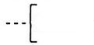  Комментарий | Соединитель (используется при разрыве схемы)

Различают алгоритмы линейные, разветвляющиеся, циклические.
Линейный алгоритм – это такой алгоритм, в котором все действия выполняются последовательно друг за другом и только один раз. Схема представляет собой последовательность блоков, которые располагаются сверху вниз в порядке их выполнения.
С помощью алгоритмов разветвляющейся структуры можно описать задачи, в которых выбор направления продолжения вычисления осуществляется по итогам проверки заданного условия.
Для решения многих задач характерно многократное повторение отдельных участков вычислений. Для решения таких задач применяются алгоритмы циклической структуры.

Словесно-формульное описание алгоритма решения квадратного уравнения | Блок-схема алгоритма решения квадратного уравнения
1. Ввести числовые значения переменных а, b и с.  2. Вычислить d по формуле  d = b² - 4ас.  3. Если d < 0, то перейти к п. 4, иначе перейти к п. 5.  4. Напечатать сообщение «Корней нет» и перейти к п. 7  5. Вычислить:  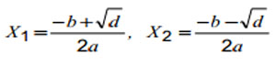  6. Напечатать значения х₁ и х₂  7. Конец вычислений. | 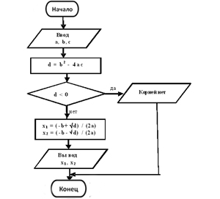
Пример. Словесно-формульное описание алгоритма вычисления квадратов значений К, изменяющихся от 1 до 10.
1. Определить значение К = 1.
2. Вычислить К² и вывести.
3. Увеличить значение К на единицу.
4. Если К <= 10, то перейти к п. 2. Иначе перейти к п. 5.
5. Конец вычислений.

Первый вариант блок-схемы алгоритма вычисления квадратов значений К | Второй вариант блок-схемы алгоритма вычисления квадратов значений К | Третий вариант блок-схемы алгоритма вычисления квадратов значений К
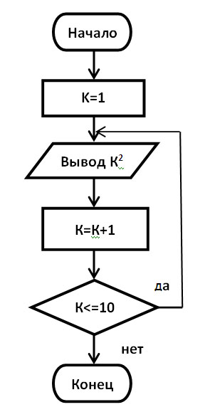 | 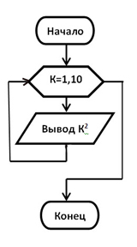 | 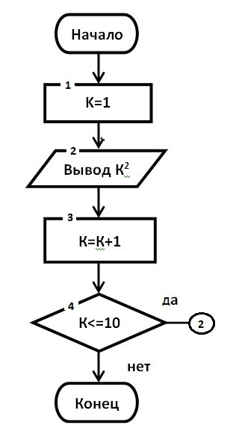
Задание
1. В приложении Word разработать словесно-формульное описание и блок-схему алгоритма в соответствии со своим вариантом для решения задачи из таблицы. Номер варианта определяет преподаватель.
Все блоки схемы должны иметь одинаковую ширину. В схеме использовать нумерацию блоков (в разрыве верхней линии слева) и соединители.

№ варианта | Условие задачи
1 | Даны действительные числа x, y, z. Поменять значения переменных так, чтобы x >= y> = z.
2 | Есть действительные числа x1, y1, x2. Вычислить max(x1, y1, x2).
3 | Даны действительные числа x, y, z. Вычислить max(x + y + z, xyz) * 3.
4 | Определить, есть ли среди заданных целых чисел A, B, C два чётных числа.
5 | Даны действительные числа x, y, z. Поменять значения переменных так, чтобы x <= y <= z.
6 | Среди заданных целых чисел k, f, t найти пары кратных.
7 | Даны числа a, b, c. Если a < b < c, то каждое число заменить наибольшим, если a>b>c, то числа оставить  без изменений, в противном случае все числа заменить их квадратами.
8 | Есть действительные числа a, b, k. Поменять значения переменных так, чтобы a > b > k.
9 | Даны действительные числа x, y, x2. Вычислить max(x, y, x2 ) * min(x, y, x2).
10 | Известно, что x, y, z − вещественные числа. Существует ли треугольник с длинами сторон x, y, z? Если существует, то ответить, является ли он остроугольным.
11 | Даны действительные числа x, y, z. Вычислить max(x, y, z) * min(xy, yz, zx).
12 | Есть действительные числа x, y, z. Вычислить min(x+y+z / 2, xyz)+max(xy, y).
13 | Даны действительные числа x1, y1, y2. Вычислить max(x1+y1 , x1y1, y1 y2)+min(x1, y1, y2).
14 | Существуют действительные числа y1, x2, y2. Вычислить min(y1+x2y2, y1+x2+y2, y2)+5.
15 | Даны действительные числа x, y, z. Вычислить min(x + y + z, xyz) * min(x, y, z).
16 | Определить, есть ли среди заданных целых чисел A, B, C хотя бы одно нечётное.

2. В соответствии со своим вариантом разработать словесно-формульное описание и блок-схему алгоритма для решения задачи из таблицы лабораторной работы № 4.

В начало практикума
Лабораторная работа № 2. Основные элементы языка С++. MS Visual Studio 2015

На языке С++ используются четыре базовых типа литералов (лексемы программы, обозначающие константные значения, встроенные в исходный код): целые литералы, вещественные (действительные с плавающей точкой), символьные и строковые литералы, которые записываются в переменные разных типов.
Основные типы данных:
– логические: bool – тип, способный хранить одно из двух значений: true (истина) или false (ложь);
– целочисленные: int − целочисленный тип данных (с ним могут использоваться модификаторы: signed, unsigned, short, long);
– с плавающей точкой: float − с плавающей точкой одинарной точности; double − с плавающей точкой двойной точности; long double – тип с плавающей точкой повышенной точности;
– cимвольные: char − для представления символов (может иметь модификаторы signed и unsigned); wchar_t – тип для широкого представления символов; char16_t – тип для представления символов в UTF-16; char32_t – тип для представления символов в UTF-32.
Целый литерал может быть десятичным числом (−15, 9…), восьмеричным (020, 0360) или шестнадцатеричным (0х2В, 0х10). Занимает в памяти 4 байта.
Вещественный литерал с плавающей точкой – это десятичное число с точкой или экспонентой (115.75, 1.5Е-2,−0.025). Имеет тип double (занимает обычно 8 байтов). Если литерал заканчивается буквой f или F, то он имеет тип float (4 байта). Если литерал заканчивается буквой l или L, то он имеет тип long double (обычно 10 байт).
Символьный литерал состоит либо из одного печатного символа, заключенного в апострофы (' ', 'Q') , либо из специального управляющего кода (непечатный символ), заключенного в апострофы ('\n', '\\'). Имеет тип char, занимает 1 байт.
Величина логического литерала (bool) может принимать только значения false (соответствует 0) и true (1). Занимает
1 байт.
Если требуется, чтобы значение переменной не изменялось, то для ее описания используется ключевое слово const.
В выражениях применяются знаки операций: +, −, *, /.
Математические функции вычисляются с помощью стандартных встроенных функций.
Математическая запись | sinx | cosx | e^{x} | |x| | tgx | lnx | √x | x^{y}
Запись на C++ | sin(x) | cos(x) | exp(x) | abs(x) | tan(x) | log(x) | sqrt(x) | pow(x, y)
Программа начинается с заголовка, который содержит описание стандартных файлов библиотек, пользовательских файлов и др. Заголовочные файлы включаются в текст программы с помощью директивы препроцессора #include. После заголовка следует оператор начала текста программы, например: void main() (используется, если у функции нет возвращаемого значения). В фигурных скобках ({…}) записывается тело функции.
Все элементы данных должны быть определены в программе перед их использованием. Определения данных и операторы всегда завершаются точкой с запятой. Один оператор может распространяться на несколько строк либо несколько операторов могут находиться в одной строке.
Программы на языке С++ выполняются в приложении Microsoft Visual Studio 2015 (а также в приложениях Microsoft Visual Studio 2012, 2013 и др.), для запуска которого надо выполнить: Пуск / Программы / Microsoft Visual Studio 2015 / Visual Studio 2015.
Задание | Краткие теоретические сведения
1. Создать новый проект с именем, которое состоит из фамилии студента и номера лабораторной работы. | Для создания нового проекта надо в окне Начальная страница выполнить Создать проект. Среда Visual Studio отобразит окно Создать проект. В окне следует развернуть узел Visual С++, выбрать Win32 и на центральной панели выбрать Консольное приложение Win32. Затем в поле Имя надо ввести имя проекта, в поле Расположение указать путь размещения проекта, или выбрать его с помощью кнопки Обзор.  После нажатия OK откроется окно Мастер приложений Win32. Надо нажать кнопку Далее, в появившемся окне поставить галочку в поле Пустой проект. После нажатия кнопки Готово на экране появится окно Обозреватель решений.
2. Создать новый файл с программой под именем main.cpp | В контекстном меню окна Обозреватель решений выполнить Добавить / Создать элемент. В левой части появившегося окна выбрать Код, в центре выбрать Файл С++. В поле Имя задать имя нового файла, указать расширение ".сpp", нажать Добавить.
3. Ввести программу, текст которой приведен справа, проанализировать ее.  Выполнить программу, ознакомиться с результатом. | При наборе кода автоматически отображаются список методов, параметры методов и функций. При наведении мыши на элемент дается его краткое описание.  При наборе текста программы одинаковые прописные и строчные буквы считаются различными символами. Если допущена ошибка в ключевом слове, то слово подчеркивается красной волнистой чертой.  Если номера строк не отображаются, то надо выполнить Сервис / Параметры / Текстовый редактор / C++. Отметить пункт Показывать номера строк.  Для компиляции программы следует выполнить Построение / Компилировать (или нажать клавиши Ctrl − F7).  Запуск программы на выполнение: Отладка / Запуск без отладки (или Ctrl − F5).
  /* Пример 1 */  #include <iostream>  void main()  {  float x = 3, y;  y = x * x + sin(x);  std::cout << y;  } | Программа рассчитывает значение y = x² + sin(x) для x = 3.  Она начинается с комментария, который заключен внутри комбинации символов /* и */.  Строка #include <iostream> будет заменена содержимым файла «iostream.h», который находится в стандартной библиотеке языка и отвечает за ввод-вывод данных на экран. В строке float x=3, y; определяется тип переменных x и y в виде действительных чисел. В переменную х помещается число 3.  С помощью оператора std::cout значение y выводится на экран.
4. В предыдущем проекте заменить текст программы на программу, записанную в правой части данного пункта, выполнить ее.
  Исходные данные: k = 4; a = 4.1;  x = 5∙10⁻⁵.  Вычислить:  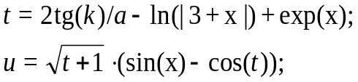 | #include <iostream>  void main()  {  double t, u, k = 4, a = 4.1, x = 5e-5;  t = 2 * tan(k) / a * log(abs(3 + x)) + exp(x);  u = sqrt(t + 1) * (sin(x) * cos(t));  std::cout << "t=" << t;  std::cout << "u=" << u;  }

5. В таблице ниже приведены условия задач. В соответствии с вариантом, номер которого определяет преподаватель, разработать программу для задачи. Опробовать работу программы и проанализировать результаты. Возможны ситуации, когда исходные данные заданы некорректно и при выполнении программы возникают ошибки (деление на ноль, корень из отрицательного числа и т. п.). В таком случае надо выполнить программу с другими исходными данными.

№ | Формулы для вычислений | Исходные данные | № | Формулы для вычислений | Исходные данные
1 | 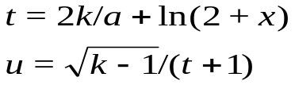 | 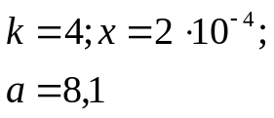 | 9 | 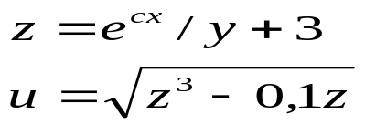 | 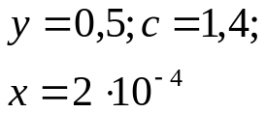
2 | 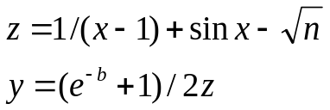 | 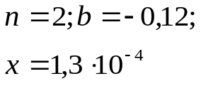 | 10 | 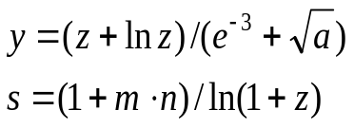 | 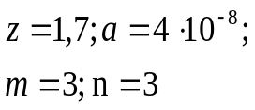
3 | 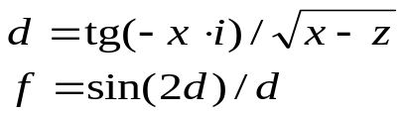 | 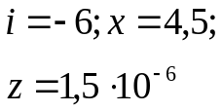 | 11 | 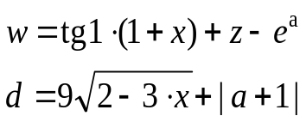 | 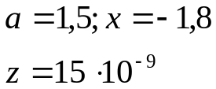
4 | 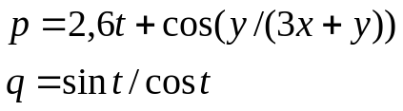 | 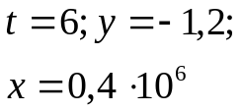 | 12 | 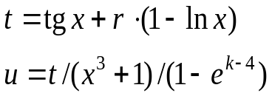 | 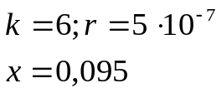
5 | 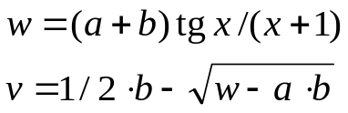 | 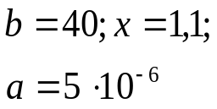 | 13 | 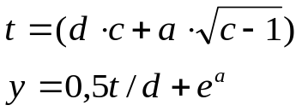 | 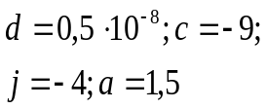
6 | 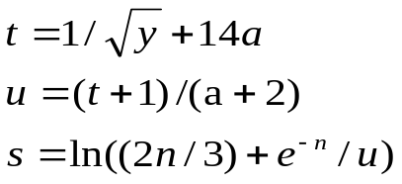 | 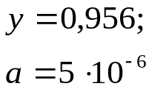;  n = 4 | 14 | 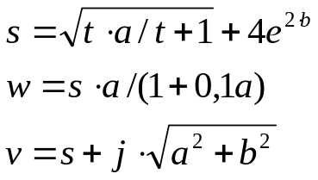 | 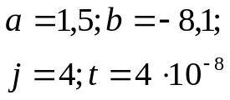
7 | 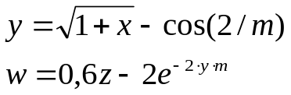 | 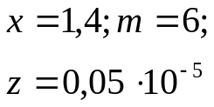 | 15 | 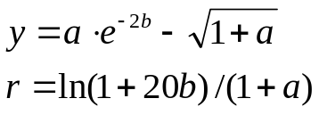 | 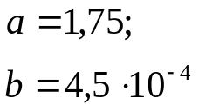
8 | 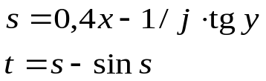 | 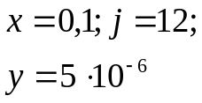 | 16 | 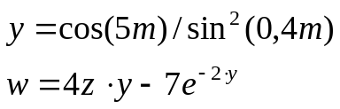 | 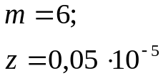

6. К номеру своего варианта прибавить 3 и написать программу для новых исходных данных (для вариантов с 14 по 16 перейти к вариантам с 1 по 3). Проверить выполнение программы.

В начало практикума

Лабораторная работа № 3. Ввод и вывод информации

На языках C и С++ используются следующие способы ввода-вывода информации: форматированный, потоковый, символьный. При этом потоковый способ используется только на языке С++.

Задание | Краткие теоретические сведения
1. Выполнить программу, записанную в правой части, которая использует форматированный ввод-вывод данных.  Изменить программу так, чтобы выводилась своя фамилия, имя и отчество, факультет, номер группы русскими буквами.  При выводе использовать управляющие коды. | Пример программы, выводящей слово "Privet".  Можно управлять перемещением курсора на экране, используя управляющие коды: \n – перемещает курсор в начальную позицию следующей строки; \t – перемещает курсор в следующую позицию табуляции экрана; \r – выполняет «возврат каретки», перемещая курсор к началу той же строки без перехода на следующую; \b – передвигает курсор только на одну позицию влево.  Для вывода русского текста используется оператор setlocale(LC_CTYPE, "Russian"); При этом надо добавлять директиву #include <iostream>.
  #include <stdio.h>  #include <conio.h>  void main()  {  printf("\n\t Privet\n");  printf("\n... Press key");  _getch();  } | Заголовочный файл с именем stdio.h используется при форматированном вводе-выводе данных.  Заголовочный файл conio.h поддерживает функцию _getch(), которая ожидает нажатия любой клавиши на клавиатуре.  Функция printf() печатает информацию в консольном окне.
2. Внести изменения в программы лабораторной работы № 2 с тем, чтобы осуществлялся форматированный ввод и вывод данных. | Каждому аргументу функции printf() соответствует своя спецификация преобразования, которая начинается с символа процента (%), после которого стоит буква, указывающая тип данных: %d – десятичное целое число; %f – вещественное число типа float или double; %c – символ; %s – строка; %p – указатель; %u – беззнаковое целое число; %o – целые числа в восьмеричной системе счисления; %x – целые числа в шестнадцатеричной системе счисления; %e – вещественное число в экспоненциальной форме. В этих модификаторах формата после символа % можно указывать строку цифр, задающую минимальную ширину поля вывода, например: %5d (для целых чисел), %4.2f (для вещественных – две цифры после запятой для поля шириной 4 символа). Если указанной ширины не хватает, происходит автоматическое расширение.  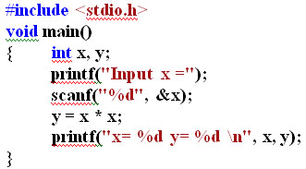  Функция scanf() позволяет вводить данные любых типов. В качестве аргументов используются указатели объектов &. Например: scanf(“ %d%f ”, &x, &y);  Если нужно ввести значение строковой переменной, то использовать символ & не нужно. Строка – это массив символов, а имя массива эквивалентно адресу его первого элемента: char name[20]; scanf(“%s”, name);  В новых версиях Visual Studio компилятор C++ считает функцию scanf небезопасной и выдаёт ошибку во время компиляции. Надо использовать безопасную версию scanf_s либо добавить строку для отключения этой ошибки:  #define _CRT_SECURE_NO_WARNINGS
3. Выполнить программу, записанную справа, которая использует потоковый вывод данных.  Проанализировать текст программы.  Добавить в программу ввод и вывод переменных различных типов. | Для потокового ввода-вывода на языке С++ используются следующие функции:  cout – стандартный поток вывода (на экран дисплея);  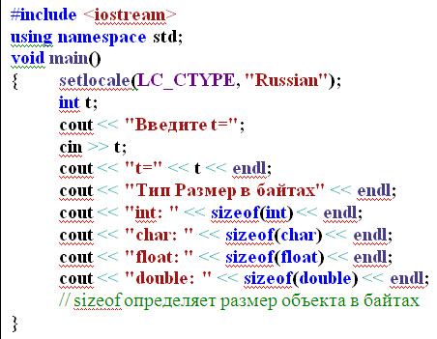  cin – стандартный поток ввода (с клавиатуры);  cerr, сlog – стандартный поток сообщений об ошибках;  При записи операторов в программе надо указывать, из какой библиотеки берутся эти функции, например:  std::cout << "t=";  Если в программе записано  using namespace std; (используя стандартное пространство имен), то перед каждым оператором вывода можно не писать std::  В примере выражение cin >> t; используется для ввода числа с клавиатуры в переменную t. На клавиатуре нужно набрать целое число и нажать клавишу Enter.  При выводе данных записан манипулятор endl – переход на новую строку.  // − начало комментария, которое может занимать только одну строку.
4. Опробовать работу программы, приведенной в правой части.  Добавить в программу ввод и вывод переменных с использованием манипуляторов. | Помимо манипулятора endl при выводе информации могут использоваться также следующие манипуляторы:  ends – вывести нулевой байт (признак конца строки символов);  dec – вывод числа в десятичной системе;  oct – вывод числа в восьмеричной системе;  hex – вывод числа в шестнадцатеричной системе счисления;  setw(int n) – установить ширину поля вывода в n символов;  setfill(int n) – символ-заполнитель;  setprecision(int n) – установить количество цифр после запятой при выводе вещественных чисел;  #include <iomanip>  void main()  { setlocale(LC_CTYPE, "Russian");  using namespace std;  char c, probel; probel = ' ';  cout << "Введите символ "; cin >> c;  cout << setw(35) << setfill(probel) << probel;  cout << setw(10) << setfill(c) << c << endl;  cout << setw(34) << setfill(probel) << probel;  cout << setw(12) << setfill(c) << c << endl;  cout << setw(33) << setfill(probel) << probel;  cout << setw(14) << setfill(c) << c << endl;  }  setbase(int n) – установить систему счисления для вывода чисел (n может принимать значения 0, 2, 8, 10, 16, причем 0 означает систему счисления по умолчанию, т. е. 10).  Некоторые манипуляторы определены в заголовочном файле <iomanip>, поэтому при их использовании надо добавлять директиву #include <iomanip>.  Пример вывода числа из 6 символов (3 до запятой и 2 после):  using namespace std;  double x;  cout << setw(6) << setprecision(2) << x << endl;
5. Написать программу, реализующую диалог, используя пример, записанный в правой части. | Функция gets() (или gets_s) вводит строку в переменную, записанную в скобках.  Функция puts() (или puts_s) осуществляет вывод символов на экран, например:  char a[] = “Привет!”; puts (a);  Функция putchar() предназначена для вывода единичного символа на экран. Параметром функции может быть символ (например: putchar ('H');) или символьная переменная: char letter; letter=’G’; putchar (letter);  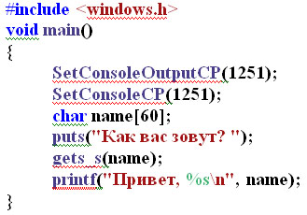  Функция getchar() вводит с клавиатуры единичный символ: int letter; letter = getchar();  Для ввода русского текста с клавиатуры и вывода в консольное окно в примере использованы функции: SetConsoleOutputCP() и SetConsoleCP().  В качестве параметра обеим функциям передается номер кодовой страницы, для кириллицы это 1251.

6. В соответствии со своим вариантом написать программы по условиям, приведенным в таблице ниже. Для ввода и вывода информации использовать потоковый и форматированный способы.

№ варианта | Условие задачи
1 | 1. Нарисовать полукруг, закрашенный некоторым введенным символом.
1 | 2. Известна диагональ квадрата. Вычислить его площадь.
2 | 1. Нарисовать шестиугольник по центру консольного окна, закрашенный введенным символом.
2 | 2. Разделить число m на две части, разность которых равна 5.
3 | 1. Нарисовать елочку, закрашенную введенным символом.
3 | 2. Поменять значения двух переменных: а) используя дополнительную переменную; б) не используя дополнительной переменной.
4 | 1. Нарисовать круг по центру консольного окна, закрашенный введенным символом.
4 | 2. Даны числа X, Y, Z. Определить среднее арифметическое и среднее геометрическое их модулей.
5 | 1. Нарисовать треугольник по центру консольного окна, закрашенный введенным символом.
5 | 2. Животновод в начале каждой зимы повышает отпускную цену на молоко на р%, а каждым летом снижает на столько же процентов. Изменится ли цена на молоко и если да, то в какую сторону и на сколько, через n лет?
6 | 1. Нарисовать звезду, закрашенную введенным символом.
6 | 2. Определить расстояние на плоскости между двумя точками с заданными координатами M1(x1,y1) и M2(x2,y2).
7 | 1. Нарисовать трапецию по центру консольного окна, закрашенную введенными символами.
7 | 2. Известна длина окружности. Найти площадь круга, ограниченного этой окружностью.
8 | 1. Нарисовать человечка, закрашенного введенным символом.
8 | 2. Вычислить площадь треугольника по формуле Герона, если заданы его стороны.
9 | 1. Нарисовать разнонаправленные стрелки (→ ↑ ↓ ←), состоящие из введенного символа.
9 | 2. Дано действительное число а. Не пользуясь никакими другими операциями, кроме умножения, получить а⁴ за две операции.
10 | 1. Нарисовать овал, закрашенный введенным символом.
10 | 2. N школьников делят K яблок поровну, остаток остается в корзинке. Сколько яблок достанется каждому школьнику?
11 | 1. Нарисовать квадрат, закрашенный введенным символом.
11 | 2. Найти площадь прямоугольника, основание которого в n раз больше высоты, а площадь равна периметру.
12 | 1. Нарисовать знак +, закрашенный введенным символом.
12 | 2. Сформировать число, представляющее собой реверсную (обратную в порядке следования разрядов) запись заданного трехзначного числа.
13 | 1. Нарисовать сердце ♥, закрашенное введенным символом.
13 | 2. В бригаде, работающей на уборке сена, имеется N косилок. Первая из них работала M часов, а каждая следующая на 10 мин. Больше, чем предыдущая. Сколько часов работала вся бригада?
14 | 1. Нарисовать ромб ♦, закрашенный введенным символом.
14 | 2. В компьютерной игре игрок выигрывает 50 очков, если он сбивает самолет; 100 очков, если он сбивает ракету; 200 очков, если он сбивает спутник. Определить число очков игрока, который сбил А самолетов, В ракет и С спутников.
15 | 1. Нарисовать домик, закрашенный введенным символом.
15 | 2. Определить номера подъезда и этажа по номеру квартиры девятиэтажного дома, считая, что на каждом этаже ровно 4 квартиры, а нумерация квартир начинается с первого подъезда.
16 | 1. Нарисовать грибок, закрашенный введенным символом.
16 | 2. Автомобиль на каждом из пяти одинаковых по длине участках дороги шел с известной средней скоростью. Составить алгоритм и программу для определения средней скорости на всем пути.

В начало практикума
Лабораторная работа № 4. Разветвляющиеся программы

В разветвляющихся программах производится выбор направления вычислений в зависимости от выполнения некоторых условий.
Задание | Краткие теоретические сведения
1. Выполнить программу, приведенную в правой части, несколько раз с различными значениями переменной j.  Переделать программу с тем, чтобы ввод и вывод осуществлялся с помощью потоковых операторов ввода-вывода. | Пример. Вычислить значение z по формулам:  b = s + (5*x + j), 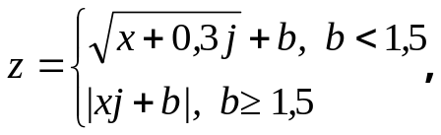  где x = 4⋅10⁻³; s = 1,1; j = {2; 6,8; 0,03; 55; …}.  В программе для организации выбора используется условный оператор if. Формат оператора: if <условие> оператор-1; [else оператор-2;] или if < условие> оператор-1;  Выполнение оператора if начинается с проверки условия. Если условие истинно, то выполняется оператор 1, если условие ложно − выполняется оператор 2.  Если условие ложно и отсутствует оператор 2, то выполняется следующий за if оператор.  При каждом повторении операторов цикла если выражение b < 1,5 истинно, то z вычисляется по первой формуле, в противном случае − по второй.  #include <iostream>  void main()  { setlocale(LC_CTYPE, "Russian");  float b, z, x = 4e-3, s = 1.1, j;  printf_s("Введите j ");  scanf_s("%f", &j);  b = s + (5 * x + j);  if (b < 1.5)  z = sqrt(x + 0.3 * j) + b;  else  z = abs(x * j + b);  printf("j=%f\t", j);  printf("z=%f\n", z);  }
2. Выполнить про-грамму, записанную в правой части.  Изменить программу с тем, чтобы ввод и вывод осуществлялся с помощью потоковых операторов ввода-вывода. | #include <iostream>  void main()  {  setlocale(LC_CTYPE, "Russian");  float x, y, z, mn, mx;  printf("Введите x "); scanf_s("%f", &x);  printf("Введите y "); scanf_s("%f", &y);  printf("Введите z "); scanf_s("%f", &z);  if ((x + y + z) < (x * y * z))  mx = (x * y * z);  else  mx = (x + y + z);  mn = x;  if (mn > y) mn = y;  if (mn > z) mn = z;  printf("max(x + y + z, xyz) * min(x, y, z) = %f \n", mn*mx);  }  Пример. Ввести с клавиатуры вещественные числа x, y, z, используя функции форматированного ввода.  Вычислить  max(x + y + z, xyz) ∙ min(x, y, z).
3. Выполнить про-грамму, записанную в правой части, с использованием оператора выбора switch.  Записать условие задачи.  Изменить программу с тем, чтобы в ней присутствовал оператор goto. | Для организации выбора из множества различных вариантов используется оператор выбора switch. Формат оператора:  switch (выражение)  { [ case константное выражение 1]: [список операторов 1];  ……………………………………………………..  [ case константное выражение n]: [список операторов n];  [ default: [ список операторов ]; ]  }  Выражение в круглых скобках может быть целой или символьной константой.  Выполняется оператор switch следующим образом: вычисляется выражение в круглых скобках, и полученное значение последовательно сравнивается с константными выражениями, следующими за ключевыми словами case. Если одно из выражений совпадает со значением константного выражения, то управление передается оператору, записанному за соответствующим ключевым словом case. Если совпадений нет, то управление передается на оператор, помеченный ключевым словом default, а в случае его отсутствия − на оператор, следующий после switch.  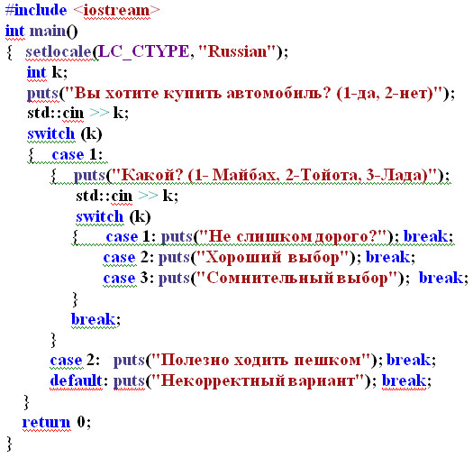  Оператор break передает управление оператору, следующему за switch.  Оператор return 0 завершает выполнение функции и возвращает системе значение 0.  В некоторых случаях приходится использовать оператор безусловного перехода goto, который передает управление оператору, помеченному меткой (например, оператор goto a; передает управление оператору: a: std::cin>>k; Здесь a − метка оператора).  Без крайней необходимости не рекомендуется использовать оператор goto.

4. Написать и выполнить программу по первой блок-схеме лабораторной работы № 1.
5. В соответствии со своим вариантом написать программу по условию, приведенному в таблице ниже.

№ варианта | Условие задачи
1 | Ввести три числа m, n, p. Подсчитать количество отрицательных чисел.
2 | Определить, имеется ли среди трёх чисел a, b и c хотя бы одна пара равных между собой чисел.
3 | Даны три числа a, b и c. Найти среднее геометрическое этих чисел, если все они отличны от нуля, и среднее арифметическое в противном случае.
4 | По номеру месяца напечатать пору года.
5 | Определить, есть ли среди заданных целых чисел A, B, C, D хотя бы одно нечётное.
6 | Дано натуральное трехзначное число n. Верно ли, что среди его цифр есть 0 или 9?
7 | В переменную Y ввести номер года. Определить, является ли год високосным.
8 | Дано натуральное четырехзначное число n. Верно ли, что все его цифры различны?
9 | Проверить, является ли дробь A / B правильной.
10 | Число делится на 3 тогда, когда сумма его цифр делится на 3. Проверить этот признак на примере заданного трехзначного числа.
11 | Даны три числа a, b, c. Значение наибольшего из них присвоить переменной d.
12 | Есть натуральное двузначное число n. Верно ли, что среди его цифр есть 11 или 99?
13 | Для натурального числа К напечатать фразу «мы нашли К грибов в лесу», согласовав окончание слова «гриб» с числом К.
14 | Для целого числа К от 1 до 9 напечатать фразу «мне К лет», учитывая при этом, что при некоторых значениях К слово «лет» надо заменить на слово «год» или «года».
15 | Определить есть ли среди заданных целых чисел A, B, C, D хотя бы одно чётное.
16 | По введенному числу (от 0 до 7) напечатать название цифры.

6. Написать программу, реализующую диалог на любую тему с использованием оператора switch.

7. Дополнительные задачи.
1. Разработать программу-калькулятор для целых чисел с операциями %, /, +, -, *.
2. На шахматном поле в клетке (k, l) расположен слон. Угрожает ли он фигуре стоящей в клетке (m, n)? Предусмотреть обработку ошибочного ввода пользователя (выдавать диагностическое сообщение).
3. Можно ли с шахматного поля (k, l) одним ходом ферзя попасть на поле (m, n)? Если нет, то выяснить, как это можно сделать за два хода.
4. Возможно ли на прямоугольном участке застройки размером а на b метров разместить два дома размером р на q и r на s метров? Дома можно располагать только параллельно сторонам участка.
5. Пройдет ли шар радиуса r через ромбообразное отверстие с диагоналями p и q?
6. Можно ли коробку размером a х b х c упаковать в посылку размером r х s х t? «Углом» укладывать нельзя.
7. Четырехугольник ABCD задан координатами своих вершин на плоскости: А(хa, уa), В(хb, уb), С(хc, уc), D(xd, yd). Определить тип четырехугольника: прямоугольник, параллелограмм, трапеция, произвольный четырехугольник. Учесть погрешность вычислений. Замечание: для устранения дополнительных источников погрешности рекомендуется использовать аппарат векторной алгебры: коллинеарность, равенство и ортогональность векторов-сторон.
8. Можно ехать на такси со скоростью v1 км/ч и оплатой p1 руб/км либо идти пешком со скоростью v2 км/ч бесплатно. Как с наименьшими затратами преодолеть путь s за время t, если это возможно? Каковы эти затраты? Замечание: рекомендуется рассмотреть «запредельные» случаи: когда времени слишком мало, чтобы успеть даже на такси, либо слишком много, так что и пешком можно с запасом успеть до отхода поезда.
9. На шахматной доске стоят черный король и белые ладья и слон. Проверить, есть ли угроза королю и если есть, то от кого именно.
10. Два отрезка на плоскости заданы координатами своих концов. Определить, имеют ли эти отрезки общие точки. Замечание: необходимо рассмотреть различные случаи взаимной ориентации отрезков: на одной прямой, на параллельных или пересекающихся прямых.

В начало практикума

Лабораторная работа № 5. Циклические программы

Цикл – это участок программы, в котором одни и те же вычисления реализуются неоднократно при различных значениях некоторых переменных, являющихся параметрами цикла.
Для организации циклов на языке С/С++ используются операторы: for, while, do while.

Задание | Краткие теоретические сведения
1. Выполнить программу с использованием оператора for, записанную в правой части.  Изучить блок-схему алгоритма. | Пример. Вычислить значение y по формулам:  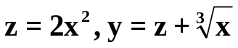, где x = {4; 3,5; 7; 1}.  В программе, представленной ниже, тело цикла for заключено в фигурные скобки. В переменной n находится номер значения х из массива. Вычисляется выражение n = 1 и проверяется условие n <= 4. Если оно истинно, то выполняются операторы цикла.  Затем вычисляется n = n + 1, вновь проверяется условие n <= 4 и, если оно истинно, то вновь выполняются операторы цикла.  Так продолжается до тех пор, пока n не станет больше 4. Тогда управление передается оператору, следующему за телом цикла.  В переменной sd вычисляется выражение (1 / 3), которое используется при вычислении корня третьей степени из х.  Результаты выводятся в виде действительных чисел, занимают 5 символов, из которых 2 отводятся для записи дробной части.
  Блок-схема алгоритма | Программа
  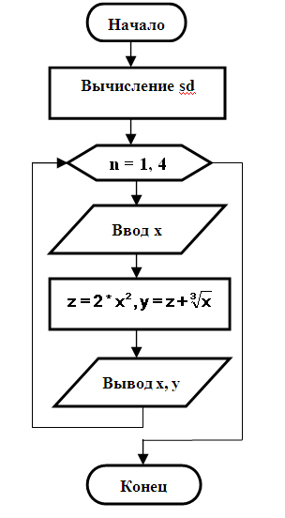 | #include <iostream>  void main()  {  setlocale(LC_CTYPE, "Russian");  float z, y, x, sd;  sd = 1.0 / 3.0;  for (int n = 1; n <= 4; n++)  {  printf("Введите x ");  scanf_s("%f", &x);  z = 2 * pow(x, 2);  y = z + pow(x, sd);  printf("x = %5.2f\t", x);  printf("y = %5.2f\n", y);  }  }
2. Выполнить программу с использованием оператора while, записанную в правой части.  Опробовать способ прерывания работы программы с помощью клавиш Ctrl − Break. | Пример. Вычислить значение y по формулам: 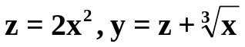, где x = 3(0,1)4 − меняется от 3 до 4 с шагом 0,1.  В программе тело цикла while заключено в фигурные скобки.  Если условие в скобках (x < 4.1) истинно, то выполняются операторы цикла до тех пор, пока оно не станет ложным. Тогда управление передается оператору, следующему за телом цикла.  Если в программе будет отсутствовать оператор x = x + 0.1, то программа зациклится. Надо прервать выполнение программы, нажав Ctrl − Break, и исправить ошибку.  Запись (float)1 / 3 − это приведение типов в стиле языка С. Тип данных в скобках указывает, в какой тип необходимо преобразовать операнд справа. Например, выражение (float)int / int = float / int даст в результате значение с типом float.  #include <iostream>  using namespace std;  void main()  {  float z, y, x = 3;  while (x < 4.1)  {  z = 2 * pow(x, 2);  y = z + pow(x, (float)1 / 3);  cout << "x=" << x << "\t";  cout << " y=" << y << endl;  x = x + 0.1;  }  }
3. Выполнить программу с использованием оператора do while, записанную в правой части. Проанализировать ее. Изучить блок-схему алгоритма. | Пример. Вычислить значение y по формулам: , где x = 3(0,1)4 − меняется от 3 до 4 с шагом 0,1.  Оператор цикла do while называется оператором цикла с постусловием.  Сначала выполняется тело цикла, затем проверяется условие, записанное в скобках  (x < 4.1). Если оно истинно, то выполняются операторы цикла до тех пор, пока оно не станет ложным. Тогда управление передается оператору, следующему за телом цикла.
  Блок-схема алгоритма | Программа
  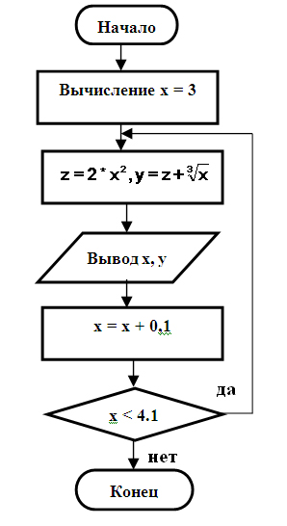 | #include <stdio.h>  #include <cmath>  void main()  {  float z, y, x = 3;  do  {  z = 2 * pow(x, 2);  y = z + pow(x, (float)1 / 3);  printf("x=%5.2f\t", x);  printf("y=%5.2f\n", y);  x = x + 0.1;  }  while (x < 4.1);  }
4. Выполнить программу, содержащую вложенный цикл. Записать условие задачи.  Оформить вывод результатов, используя различные возможности операторов вывода. | #include <stdio.h>  void main()  {  int n, i, j;  printf("Enter n: ");  scanf_s("%d", &n);  for (i = 1; i <= n; i++)  {  for (j = 1; j <= n; j++)  printf("%5d", i * j);  printf("\n");  }  }  Вместо #include <stdio.h> в заголовочной части записать:  #include <iostream>  #include <iomanip>  using namespace std;  и перед printf("\n"); разместить операторы:  if (i == 1)  { cout << endl;  cout << setw(5*n)<<setfill('-')<< '-'<<endl;  }  Пояснить результат.

5. В таблице приведены формулы и три варианта исходных данных, по которым надо разработать три блок-схемы и три циклические программы с одними и теми же расчетными формулами.
При наличии ошибок из-за некорректных исходных данных выполнить вычисления с другими числами.

№ | Формулы для вычислений | Исходные данные  (for) | Исходные данные  (while) | Исходные данные  (двойной цикл)
1 | 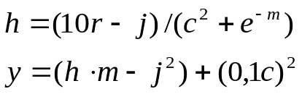 | 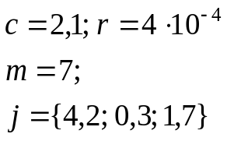 | j = 0(0,1)1,7 | j = {9; 1,8; 15; -3},  m = 1(0,5)2
2 | 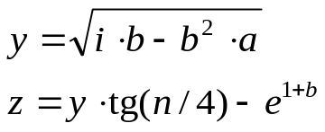 | 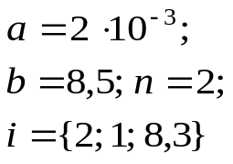 | i = 1(0,5)3 | i = 2(0,5)3,  n = {3; −6; 0,2; 2,8}
3 | 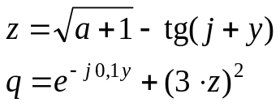 | 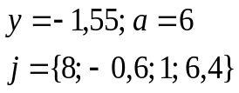 | j = −1(0,2)1 | a = 1(0,2)2,  y = {3,3; −4; 0,9}
4 | 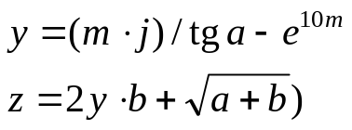 | 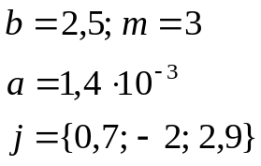 | j = b(0,1)3 | m = {7,3; −2; 0,8},  j = {0,3; 1; 0,7; 4}
5 | 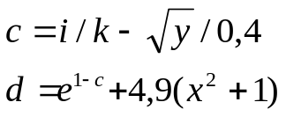 | 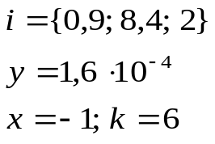 | i = 0(0,5)3 | x = 1(0,1)2,  i = {1,3; −8; 0,2}
6 | 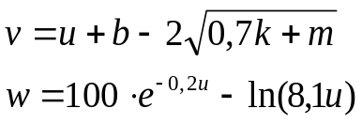 | 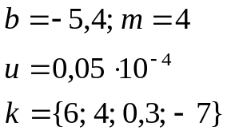 | k = 3(0,2)4 | k = 7(0,2)8,  m = {−1,3; −2; 4,9}
7 | 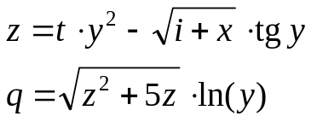 | 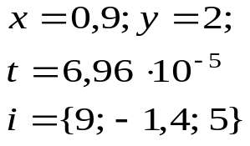 | i = 1(0,2)2 | i = 2(0,2)3,  x = {0,7; −1; 9}
8 | 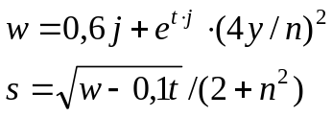 | 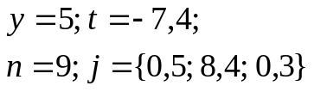 | j = 0(0,1)2 | y = {0,1; −3; 0,5},  j = 0,1(0,1)0,4
9 | 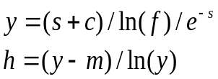 | 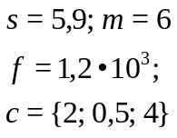 | c = 0(0,1)0,9 | s = { −3; 0,8; 4},  c = 0,2(0,1)0,5
10 | 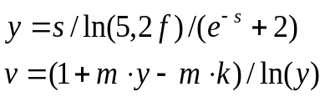 | 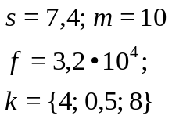 | k = 0(0,5)4 | k = {0,9; −11; 0,5},  m = 0,3(0,1)0,7
11 | 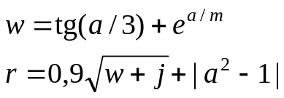 | 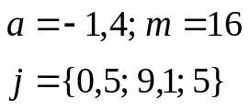 | j = 1,8(0,2)3 | a = {0,2; −4; 0,6},  j = 0,1(0,1)0,4
12 | 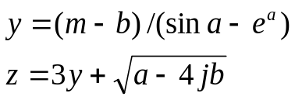 | 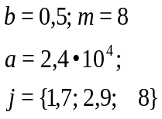 | j = 2(0,5)3 | j = 2(0,5)3,  m = {0,4; −1; 1,9}
13 | 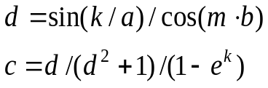 | 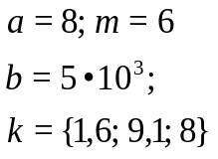 | k = a(−0,5)3 | a = 2(0,2)2,8,  k = {1,7; 5; −2}
14 | 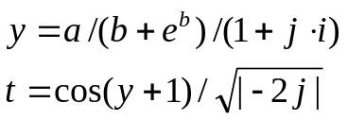 | 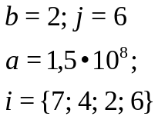 | i = 3(−0,1)2 | b = 2,4(0,2)3,  i = {0,1; −1; 3}
15 | 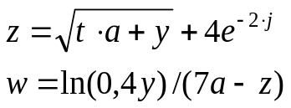 | 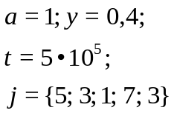 | j = 1(0,2)2 | t = 3(0,2)4,  j = {0,2; −1,6; 9,4}
16 | 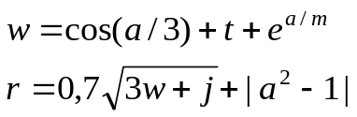 | 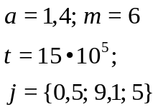 | j = 1(0,1)2 | m = 8(0,2)9,  j = {0,6; −0,1; 5}

6. Дополнительные задания.
1. Торговая фирма в первый день работы реализовала товаров на P тыс. руб., а затем ежедневно увеличивала выручку на 3%. Какой будет выручка фирмы в тот день, когда она впервые превысит заданное значение Q? Сколько дней придется торговать фирме для достижения этого результата?
2. Фирма ежегодно на протяжении n лет закупала оборудование стоимостью соответственно s1, s2, ..., sn pублей в год (эти числа вводятся и обрабатываются последовательно). Ежегодно в результате износа и морального старения (амортизации) все имеющееся оборудование уценивается на р%. Какова общая стоимость накопленного оборудования за n лет?
3. Дана последовательность ненулевых целых чисел, которая заканчивается числом 0. Определить, сколько раз в этой последовательности меняется знак.
4. Дано натуральное число k. Определить k-ю цифру последовательности: 1248163264 ..., в которой выписаны подряд степени 2.
5. Составить алгоритм решения ребуса КОТ + КТО = ТОК (различные буквы означают различные цифры, старшая буква − не 0).
6. Натуральное число, записанное в десятичной системе счисления, называется сверхпростым, если оно остается простым при любой перестановке своих цифр. Определить все сверхпростые числа от 1 до n.

В начало практикума
Лабораторная работа № 6. Отладка программ

Процесс отладки программы состоит из многократных попыток выполнения программы на компьютере, анализа получившихся результатов и исправления ошибок. Отладка позволяет обнаружить ошибки, которые появляются во время выполнения программы, т. е. выявить ситуации, при которых программа работает, но вычисляет значения неправильно.
Средства отладки можно разделить на две группы: средства интерактивной отладки (позволяют выполнять программу по шагам); средства планируемой отладки (можно спланировать сценарий отладки на множестве шагов).
Задание | Краткие теоретические сведения
1. Записать условие задачи для программы, представленной в правой части.  Выполнить прокрутки для программ из лабораторной работы № 5. | Термином прокрутка обозначают выполнение программы вручную так, как если бы она выполнялась на компьютере.  #include <stdio.h>  void main()  { float y, x = 0;  while (x <= 6)  { if (x < 4)  y = x;  else  if (x > 4)  y = x * x;  else  y = 1;  printf("x=%f\t", x);  printf("y=%5.2f\n", y);  x = x + 2;  }  }  Запись прокрутки для данного примера может выглядеть следующим образом:  x = 0;  0 <= 6; 0 < 4; y = x = 0; вывод x = 0 и y = 0;  x = x + 2 = 0 + 2 = 2;  2 <= 6; 2 < 4; y = x = 2; вывод x = 2 и y = 2;  x = x + 2 = 2 + 2 = 4;  4 <= 6; 4 = 4; y = 1; вывод x = 4 и y = 1;  x = x + 2 = 4 + 2 = 6;  6 = 6; 6 > 4; y = x ∙ x = 6 ∙ 6 = 36; вывод x = 6 и y = 36;  x = x + 2= 6 + 2 = 8;  8 > 6. Выполнение программы закончено.
2. Выполнить программу из п. 1 с использованием средства интерактивной отладки Шаг с обходом.  Внести изменения в программу с тем, чтобы появились ошибки (например, заменить == на = или убрать строчку x = x + 2; и т. п.). Проверить, как будет выполняться отладка по шагам с обходом. | Пошаговое выполнение приложения без трассировки вызываемых программ осуществляется с помощью команды Отладка / Шаг с обходом (или клавиша F10 или иконка на панели инструментов Отладка).  При выборе отладки Шаг с обходом производится останов перед выполнением текущей строки исходного кода.  Выполнение программы продолжается повторным нажатием клавиши F10. При этом Отладчик не заходит в используемые программой функции, такие как библиотечные, функции пользователя и т. п.  Если поместить курсор мыши на имя переменной и удерживать его некоторое время, то появится всплывающее окно, в котором будет указано текущее значение переменной.  В режиме отладки появляется окно Видимые, в котором отображаются имена переменных. Здесь можно изменить значение некоторой переменной, сделав двойной щелчок на отображаемом значении и записав новое значение (это средство можно использовать для коррекции программы и для пропуска первых шагов в цикле с большим количеством итераций).  Для контроля значений удобно использовать также окно Контрольное значение (предусмотрено до 4 таких окон). Для вызова окна надо выполнить Отладка / Окна / Контрольные значения / Контрольное значение 1 (2, 3, 4) или в окне Видимые поместить курсор в столбец Имя, в контекстном меню выполнить команду Добавить контрольное значение. После появления окна надо ввести имя переменной (или выделить нужную переменную в тексте программы и перетащить ее мышкой в поле Имя).  После отладки необходимо вывести приложение из отладочного режима командой Отладка / Остановить отладку или Shift + F5 или одноименной кнопкой на панели инструментов Отладка.
3. Выполнить программу из п. 1 с использованием средства интерактивной отладки Шаг с заходом.  Проанализировать изменения, происходящие в процессе отладки. | Пошаговое выполнение приложения с трассировкой вызываемых программ осуществляется с помощью команды Отладка / Шаг с заходом (или клавиша F11, или иконка на панели инструментов Отладка).  При этом производится останов перед выполнением текущей строки исходного кода. Выполнение программы продолжается повторным нажатием клавиши F11. При этом Отладчик заходит в используемые программой функции (библиотечные, функции пользователя и т. п.)
4. Выполнить программу п. 1 с использованием средств планируемой отладки, установив точки останова на операторах вывода и пошагово проследив вывод значений на консоль.  Удалить точки останова. | При планируемой отладке используются точки останова. Точка останова назначается щелчком левой кнопки мыши в сером поле слева от строки программы (точка останова отмечается маркером в виде красного круга). Повторный щелчок на маркере точки останова приводит к ее отмене. Точку останова можно назначить также с помощью Отладка / Точка останова или клавишей F9. Она устанавливается на той строке, где помещен курсор.  Затем приложение запускается в режиме отладки (F5) или командой меню Отладка / Продолжить. Приложение будет выполнено до точки останова.  Продолжение − повторное нажатие клавиши F5.  Для контроля значений можно использовать окно Локальные и окно Контрольное значение.  Во время одной сессии отладки могут использоваться все три вышеописанных способа: шаг с заходом, шаг обходом и точки останова.
5. Создать исполняемый файл без отладочной информации Release.  Объяснить назначение папок и файлов решения проекта.  Выполнить файл с расширением *.exe в пап-ке Debug. | После отладки и исправления всех ошибок можно построить приложение без отладочной информации. Для переключения в окончательную конфигурацию необходимо выбрать команду Построение / Диспетчер конфигураций. На экран будет выведено диалоговое окно установки активной конфигурации проекта.  Надо выбрать Win32 Release и повторить построение проекта с помощью Построение / Перестроить проект.  Каждая конфигурация проекта определяет папки, куда будут помещены файлы с промежуточными и окончательными результатами компиляции и компоновки. По умолчанию это папки Debug и Release, которые располагаются в папке проекта.  Папка решения содержит файл текущего примера решения *.sln, файл с информацией о проектах решения и опциями решения *.suo. В файле решения зафиксирован перечень проектов, входящих в решение.  Во вложенной папке находятся файлы и папки проекта: файл *.vcproj в формате XML содержит перечень файлов, включенных в проект; файл *.сpp содержит исходный код программы на языке C++; файлы *.obj − это объектные файлы, содержащие машинный код исходных файлов проекта; *.pch − предварительно скомпилированный файл заголовков; *.pdb − файл с отладочной информацией, используемой при выполнении программы в режиме отладки; *.idb − файл с информацией, необходимой для перестройки всего решения и др.  Папка Debug используется для хранения временных файлов. В этой папке размещаются файлы с программным кодом на промежуточном языке. В частности, файл *.exe содержит программный код приложения.

6. В соответствии со своим вариантом написать программу и отладить ее для задачи, представленной в таблице ниже. Опробовать средства интерактивной отладки Шаг с обходом.
При наличии ошибок из-за некорректных исходных данных выполнить вычисления с другими числами. Вызвать окно Контрольное значение 1, поместить туда имена переменных и проконтролировать их значения в процессе выполнения программы. В отчете представить результаты в окне Отладчика (окно Видимые и окно Контрольное значение 1).
Для той же программы представить результаты в окнах Отладчика для интерактивной отладки Шаг с заходом.
№ | Формулы для вычислений | Исходные данные | № | Формулы для вычислений | Исходные данные
1 | 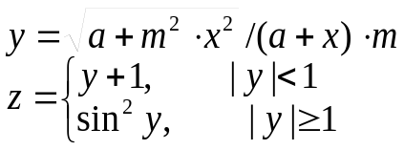 | 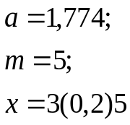 | 6 | 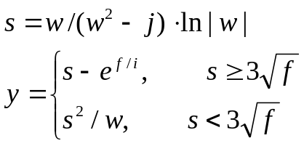 | 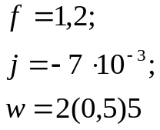
2 | 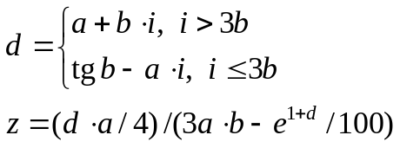 | 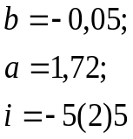 | 7 | 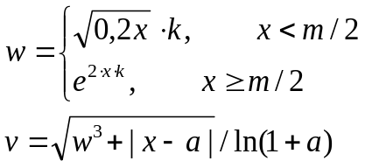 | 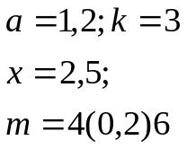
3 | 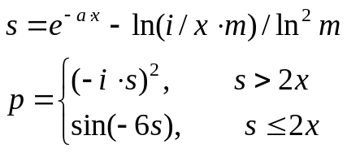 | 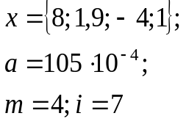 | 8 | 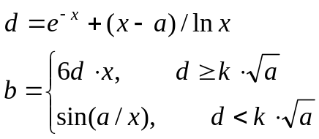 | 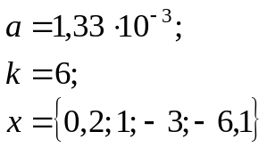
4 | 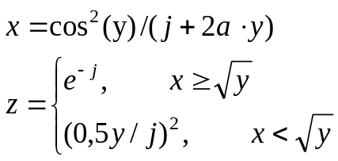 | 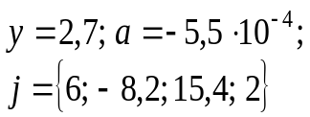 | 9 | 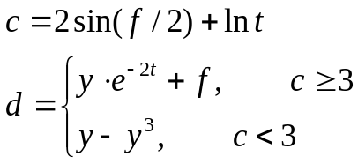 | 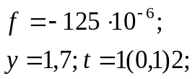
5 | 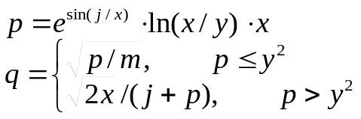 | 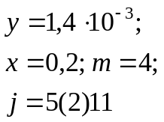 | 10 | 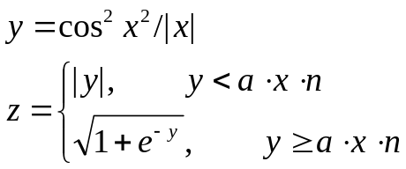 | 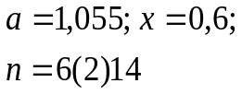
11 | 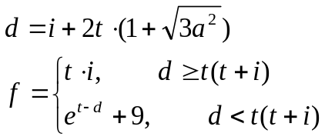 | 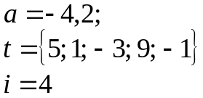 | 14 | 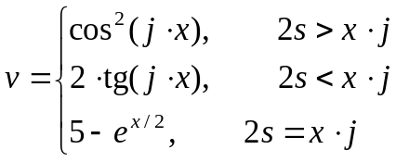 | 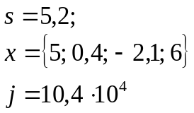
12 | 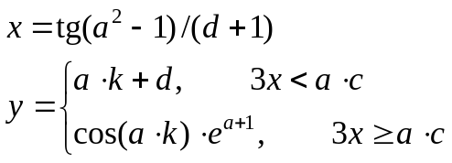 | 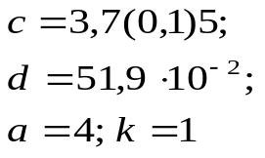 | 15 | 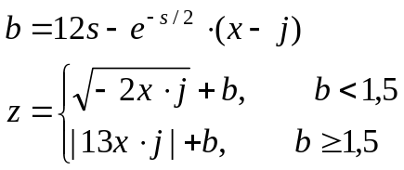 | 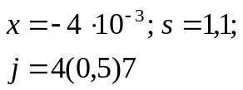
13 | 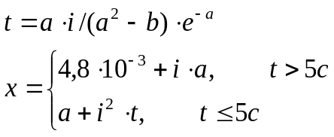 | 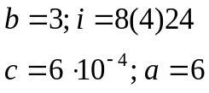 | 16 | 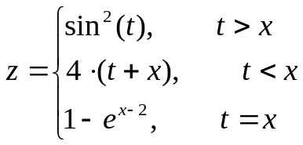 | 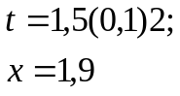

7. В соответствии со своим вариантом написать программу и отладить ее для задачи, представленной в таблице ниже. Опробовать средства планируемой отладки.
В отчете представить результаты в окне Отладчика (окно Локальные и окно Контрольное значение 1).
Создать исполняемый файл и ознакомиться с файлами в папках проекта.

№ варианта | Условие задачи
1 | Используя перебор значений, вывести на экран в возрастающем порядке все трехзначные числа, в десятичной записи которых нет одинаковых цифр.
2 | Найти сумму целых положительных чисел, кратных 3 и меньших 200.
3 | Определить количество трехзначных натуральных чисел, сумма цифр которых равна n.
4 | Вычислить наибольший общий делитель натуральных чисел а и b.
5 | Построить первые N натуральных чисел, делителями которых являются только числа 2, 3 и 5.
6 | Используя перебор значений вывести на экран в убывающем порядке все двузначные числа, в десятичной записи которых нет одинаковых цифр.
7 | Даны натуральные числа m, n. Используя перебор значений, получить все меньшие n натуральные числа, квадрат суммы цифр которых равен m.
8 | Дано натуральное число n. Получить все его натуральные делители.
9 | Вывести на экран в возрастающем порядке все четырехзначные числа, в десятичной записи которых нет одинаковых цифр.
10 | Используя перебор значений, найти сумму целых положительных чисел, кратных 5 и меньших 150.
11 | Определить количество двузначных натуральных чисел, сумма цифр которых равна числу f.
12 | Вычислить наибольший общий делитель натуральных чисел x, y и z.
13 | Вывести первые 6 натуральных чисел, делителями которых являются числа 3 и 5.
14 | Используя перебор значений, вывести на экран в возрастающем порядке все трехзначные числа, в десятичной записи которых нет одинаковых цифр.
15 | Даны натуральные числа q и b. Используя перебор значений, получить все меньшие q натуральные числа, квадрат суммы цифр которых равен b.
16 | В заданной последовательности натуральных чисел (размер и значения вводятся пользователем) найти наибольший элемент из отрицательных.

8. Дополнительные задания.
1. Найти натуральное число, состоящее из трёх цифр, с возрастающими слева направо цифрами, являющееся полным квадратом. Число является полным квадратом, если квадратный корень из него – простое число (число 121 – полный квадрат, т. к. 121=11 ∙ 11, а 11 – простое число).
2. Составить алгоритм, определяющий, сколько существует способов набора одного рубля при помощи монет достоинством 50 коп., 20 коп., 5 коп. и 2 коп.
3. Имеются два сосуда. В первом сосуде находится C1 литров воды, во втором – C2 литров воды. Из первого сосуда переливают половину воды во второй сосуд, затем из второго переливают половину в первый сосуд, и т. д. Сколько воды окажется в обоих сосудах после 12 переливаний?
4. Три приятеля были свидетелями нарушения правил дорожного движения. Номер автомобиля – четырехзначное число – никто полностью не запомнил. Из показаний следует, что номер делится на 2, на 7 и на 11, в записи номера участвуют только две цифры, сумма цифр номера равна 30. Составить алгоритм и программу для определения номера автомашины.
5. Найти минимальное число, которое представляется суммой четырех квадратов натуральных чисел не единственным образом.

В начало практикума
Лабораторная работа № 7. Вычисление сумм, произведений, экстремумов

Задание | Краткие теоретические сведения
1. Выполнить прокрутку и записать условие задачи для программы, представленной в правой части.  Изменить программу так, чтобы вычислялась сумма квадратов четырех значений переменной a, а также произведение значений а.  Произвести отладку всех вариантов.  Написать программу вычисления факториала:  5! = 1 ∙ 2 ∙ 3 ∙ 4 ∙ 5. | Даны четыре значения переменной  a = {0,5; 44; −8; 11}.  В процессе выполнения программы они вводятся с клавиатуры по одному.  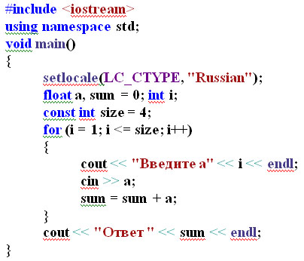
2. Выполнить прокрутку и записать условия задач для программ, представленных в правой части.
  #include <stdio.h>  #include <conio.h>  void main()  {  char ch; // символ конца цикла  float sv, x, sum = 0;  float count = 0;  do  {  printf("Enter x:");  scanf_s("%f", &x);  sum += x;  count++;  sv = sum / count;  printf("sv=%1.3f\n", sv);  printf("if continue input 'y' else 'n' ");  ch = _getch();  }  while (ch != 'n');  } | #include <stdio.h>  #include <cmath>  void main()  {  float sum = 0, a, t, p;  for (int n = 2; n < 10; n++)  {  t = pow((float)n, log((float)n));  p = pow(log((float)n), (float)n);  a = t / p;  sum += a;  }  printf("S=%f\n", sum);  }
3. Выполнить прокрутку и записать условие задачи для программы, представленной в правой части.  Внести изменения в программу так, чтобы выводилось не только само значение переменной из массива b, но и номер этого значения. | #include <iostream>  using namespace std;  void main()  { setlocale(LC_CTYPE, "Russian");  int count = 5;  float b, m = 9999;  for (int i = 1; i <= count; i++)  { cout << "Введите b" << i << endl;  cin >> b;  if (b < m) m = b;  }  cout << "Ответ " << m << endl;  }  Даны пять значений переменной  b = {9; −3,5; 54; −2,8; 40}.

4. В соответствии со своим вариантом разработать программу по условию, приведенному в таблице ниже. Исходные данные ввести с клавиатуры. Произвести отладку программы.
5. Написать программы еще для нескольких (желательно для всех) условий из этой же таблицы.

№ | Формула для вычислений | Исходные данные | № | Формула для вычислений | Исходные данные
1 | 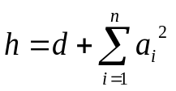 | 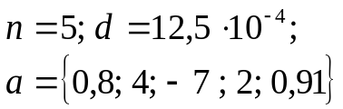 | 9 | 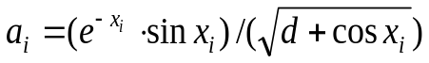 | 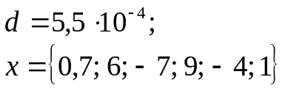
2 | 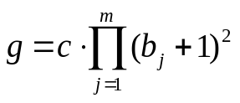 | 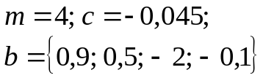 | 10 | 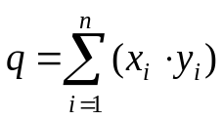 | 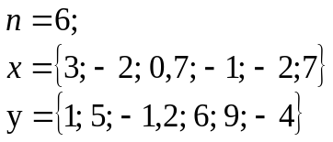
3 | 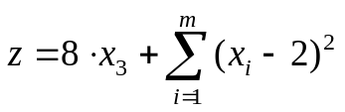 | 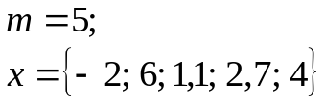 | 11 | 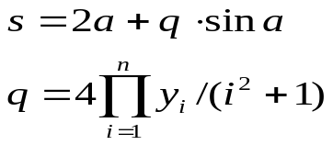 | 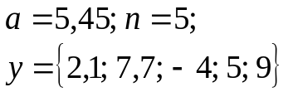
4 | 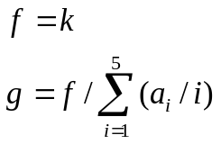 | 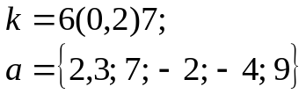 | 12 | 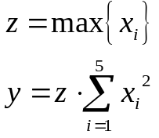 | 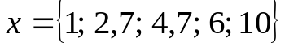
5 | 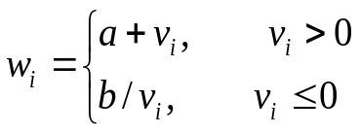 | 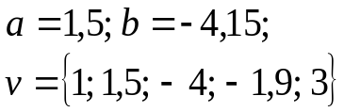 | 13 | 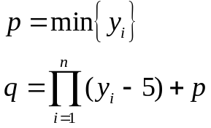 | 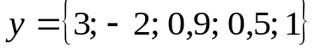
6 | 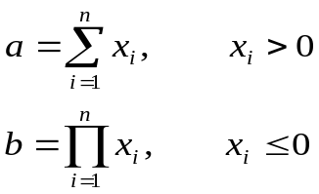 | 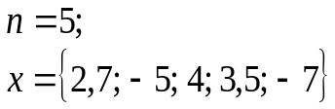 | 14 | 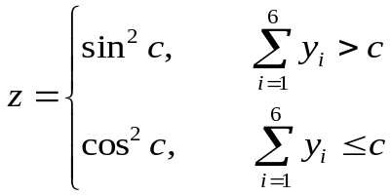 | 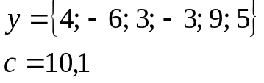
7 | 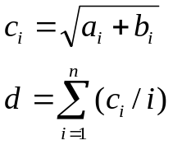 | 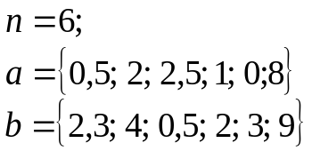 | 15 | 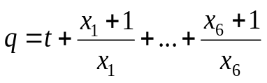 | 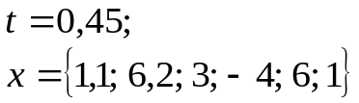
8 | 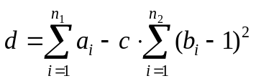 | 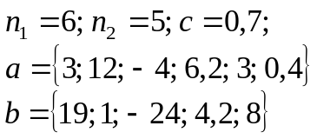 | 16 | 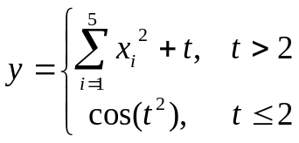 | 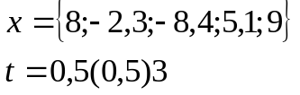

6. Дополнительные задания.
1. В последовательности из n целых чисел найти и вывести значение суммы четных элементов.
2. В последовательности из n целых чисел найти и вывести порядковый номер последнего отрицательного элемента.
3. В последовательности из n чисел с плавающей точкой найти количество элементов, стоящих между минимальным и максимальным значениями.
4. В последовательности найти число чередований знака, т. е. число переходов с минуса на плюс или с плюса на минус. Пример: в последовательности целых чисел 0, −2, 0, −10, 2, −1, 0, 0, 3, 2, −3 четыре чередования (как известно, нуль не имеет знака).
5. Последовательность а1, а2, ..., ak, называется пилообразной, если а1 < а2 > а3 < а4 > ... > ak либо а1 > а2 < а3 > а4 < ...< ak. Проверить является ли заданная последовательность пилообразной.

В начало практикума
Лабораторная работа № 8. Решение инженерных задач на основе циклических программ

В инженерной практике часто встречаются задачи, для решения которых требуется использовать численные методы. Численные методы или методы вычислительной математики характеризуются тем, что решение конкретной задачи сводится к выполнению арифметических действий.
Рассмотрим способы использования циклических алгоритмов для вычисления площадей различных фигур и для решения уравнений.

Задание | Краткие теоретические сведения
1. Изучить алгоритм вычисления площади криволинейной трапеции интеграла методом трапеций. | 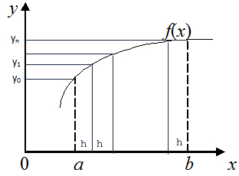  Пусть требуется найти площадь криволинейной трапеции, ограниченной графиком функции f(x), прямыми x = a = x₀, x = b = x_{n} и осью OX.  Площадь можно приближенно вычислить, разбив ее на части и вычислив сумму площадей получившихся фигур.  Интервал [a, b] надо разделить на n равных частей длиной h = (b − a) / n. Тогда значениям x_{i} = x _{i − 1} + h, i = 1, 2, ..., n соответствуют значения y_{i} = f(x_{i}).  Согласно методу трапеций значение площади всей фигуры вычисляется как сумма площадей трапеций, высоты которых равны h, а основания соответственно y₀ и y₁ – для первой трапеции, y₁ и y₂ – для второй и т. д.  Алгоритм вычисления площади по методу трапеций:  1. Ввод a, b, n.  2. Вычисление h = (b − a) / n; x = a; s1 = 0.  3. Расчет s1 = s1 + h ⋅ (f(x) + f(x + h)) / 2, x = x + h.  4. Если x > (b – h), то переход к пункту 5, иначе – переход к пункту 3.  5. Вычисление значения площади  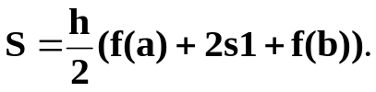  6. Вывод S. .
2. Изучить алгоритм вычисления площади криволинейной трапеции методом парабол. | При использовании метода парабол интервал [a, b] делится на четное количество частей – 2n. Тогда h = (b − a) / (2⋅n); x_{i} = x_{i–1} + h; i = 1, 2, …, 2n.  Алгоритм метода парабол:  - Ввод a, b, n.  - Вычисление h = (b − a) / (2⋅n); x = a + 2h; s1= 0; s2 = 0; i = 1.  - Расчет s2 = s2 + f(x); x = x + h; s1 = s1 + f(x); x = x + h; i = i + 1.  - Если i < n, то переход к пункту 3, иначе – переход к следующему пункту.  - Вычисление значения площади криволинейной трапеции:  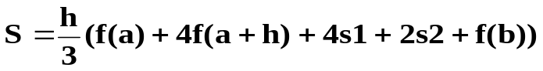  - Вывод S.  Здесь s1 = y₃ + y₅ + … + y_{2n − 1}, а s2 = y₂ + y₄ + … + y_{2n − 2}.
3. Изучить графический способ отделения корней и метод касательных для решения уравнения. | Решение уравнения численными методами состоит из двух этапов: отделение корней, т. е. нахождение таких отрезков [a, b] на оси OX, внутри которых имеется один корень; вычисление корней с заданной точностью.  Графический метол отделения корней: в исходном уравнении надо перенести в правую часть некоторые члены так, чтобы легко можно было построить (вручную) два графика функций левой и правой частей. Точки пересечений графиков определяют примерное расположение корней.  Для вычисления корня уравнения f(x) = 0 на отрезке [a, b] можно использовать метод касательных, согласно которому необходимо определить начальное приближение корня x₀: x₀ = a, если знаки f(a) и f′′′(a) совпадают, и x₀ = b, если знаки f(b) и f′′′(b) совпадают.  Последовательные приближения корня рассчитываются по формуле  x_{n+1} = x_{n} – 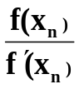, n = 0, 1, 2, …  Вычисления продолжаются, пока не будет выполнено условие: |x_{n+1} – x_{n}| <= e, где e – требуемая точность вычисления корня.  Алгоритм метода касательных:  1. Ввод значений a, b, e.  2. Вычисление начального приближения корня x1 = a, если f(a)f′′(a) > 0 или x1 = b в противном случае.  3. Вычисление x = x1.  4. Определение очередного приближения корня по формуле x1 = x – 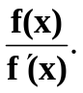  5. Если |x1 – x| > e, то переход к пункту 3, в противном случае – переход к пункту 6.  6. Вывод значения корня x1.
4. Изучить метод дихотомии для решения уравнения. | Согласно методу дихотомии отрезок [a, b] делится пополам. Из полученных двух отрезков для дальнейших вычислений выбирается тот, на концах которого функция f(x) имеет разные знаки. Выбранный отрезок вновь делится пополам. Вычисления продолжаются до тех пор, пока величина последнего из полученных отрезков не станет меньше 2e.  Алгоритм метода дихотомии:  1. Ввод значений a, b, e.  2. Вычисление x = (a + b) / 2.  3. Если f(x)f(a) <= 0, то b = x, иначе – a = x.  4. Если |a– b| > 2e, то переход к пункту 2, иначе – переход к следующему пункту.  5. Вывод значения корня x.
5. Изучить способ нахождения корня уравнения в приложении Excel с помощью команды Подбор параметра. | В приложении Excel для решения уравнения имеется команда Подбор параметра. Чтобы решить с помощью этой команды, например, уравнение 4 – x² + x = 0, надо на рабочем листе, например, в ячейке А1, записать начальное приближение корня (например, 2) , в ячейке В1 − само уравнение: = 4 – А1^2 + A1  Выполнить Данные / Работа с данными / Анализ “что-если” / Подбор параметра.  В появившемся окне задать следующие значения: в поле Установить в ячейке выбрать В1, в поле Значение ввести 0, в поле Изменяя значение ячейки − А1.  После нажатия ОK в ячейке А1 будет корень уравнения.

6. В соответствии со своим вариантом написать программы для вычисления площади криволинейной трапеции по исходным данным из таблицы, приведенной ниже, методом трапеций и методом парабол. Для всех вариантов принять n = 200. Сравнить результаты.

№ варианта | Функция f(x) | Границы отрезков | № варианта | Функция f(x) | Границы отрезков
1 | x³ – 3 | a = 1, b = 3 | 9 | x³ + 3 | a = 3, b = 6
2 | cos³(x) | a = 4, b = 7 | 10 | x² – 4 | a = 4, b = 8
3 | 1 +x³ | a = 1, b = 6 | 11 | sin(x) + 1 | a = 1, b = 3
4 | e^{x} – 1 / x | a = 2, b = 3 | 12 | e^{x} + 6 | a = 5, b = 11
5 | 5 – x² | a = 8, b = 12 | 13 | 2 + x³ | a = 8, b = 14
6 | 1 + x³ | a = 1, b = 5 | 14 | x⁴ + 4 | a = 1, b = 4
7 | e ^{x} + 2 | a = 5, b = 11 | 15 | sin²(x) + 1 | a = 2, b = 7
8 | x³ – 1 | a = 0, b = 3 | 16 | x² + 1 / x | a = 0, b = 4
7. В соответствии со своим вариантом отделить корни уравнения графическим методом для исходных данных из таблицы, приведенной ниже. Если корней несколько, то выбрать один из отрезков. Написать программы вычисления корня уравнения методом касательных и методом дихотомии. Точность вычислений принять равной e = 0,0001 для всех вариантов.
Найти корень уравнения с помощью приложения Excel. Сравнить все результаты.
№ варианта | Функция f(x) | № варианта | Функция f(x) | № варианта | Функция f(x)
1 | x³ + x – 3 | 7 | x³ + 3x – 1 | 13 | e ^{x} + x − 4
2 | cos(x) + x – 7 | 8 | x³ + x – 4 | 14 | x³ + x – 2
3 | x³ + 2x – 1 | 9 | sin(x) + x³ | 15 | sin(x) + 2 + x
4 | e^{x} – 3 – 1 / x | 10 | e^{x} + 2x² – 3 | 16 | x² + 4x – 2
5 | 2 – x² + x | 11 | 2x + x³ – 7
6 | 5x – 1 + x³ | 12 | x³ + 2x – 4

В начало практикума
Лабораторная работа № 9. Одномерные массивы

Массив – это группа элементов одного типа (double, float, int и т. п.) последовательно расположенных в памяти и объединенных одним именем. Пример объявления массива в программе: int a[6];
Нумерация элементов массива начинается с нуля и заканчивается n – 1, где n – число элементов массива.
Задание | Краткие теоретические сведения
1. Выполнить программу, записанную в правой части. Опробовать второй вариант генерации чисел, записанный в комментарии.  Добавить в программу операторы вычисления суммы элементов массива А.  Произвести отладку. | Пример. Сформировать одномерный статический массив целых чисел А, используя датчик случайных чисел (в диапазоне от 0 до 99).  #include <iostream>  #include <ctime>  void main()  { setlocale(LC_CTYPE, "Russian");  using namespace std;  const int N = 100;  int i, sz, A[N]; int rmn = 0, rmx = 99;  cout << "Введите размер массива ";  cin >> sz;  cout << "Массив А:" << endl;  srand((unsigned)time(NULL));  for (i = 0; i < sz; i++)  { A[i] = (int)(((double)rand() /  (double)RAND_MAX) * (rmx - rmn) + rmn);  // или A[i] = rand() % rmx;  cout << A[i] << endl;  }  }  В программе массив заполняется случайными числами с помощью функции rand, которая генерирует целое число в диапазоне от 0 до RAND_MAX (константа, равная 32767).  При каждом запуске программы будут генерироваться одни и те же случайные числа. Чтобы числа были разными нужно использовать функцию srand, которая задает начальное число для функции rand.  Для получения начального числа считываются показания часов с помощью функции time, которая возвращает текущее время в секундах.  При использовании функции time нужно включить в заголовок директивы:  #include <сtime> или #include <locale>
2. Выполнить программу, записанную в правой части. Записать ее условие.  Добавить в программу операторы вычисления среднего значения элементов исходного массива.  Произвести отладку. | Инициализация массива означает присвоение начальных значений его элементам при объявлении.  #include <iostream>  using namespace std;  void main()  {  setlocale(LC_CTYPE, "Russian");  int i, k, size = 4;  float A[] = { 5, -4, 17.1, 9, 1 };  cout << "Введите номер элемента (от 0 до 4) ";  cin >> k;  for (i = k; i <= size; i++)  A[i] = A[i + 1];  size--;  for (i = 0; i <= size; i++)  cout << A[i] << endl;  }  Массивы можно инициализировать списком значений, заключенных в фигурные скобки, например в программе:  float A[ ] = {5, -4, 17.1, 9, 1};  Длина массива вычисляется компилятором по количеству значений, перечисленных в фигурных скобках.
3. Выполнить прокрутку программы, приведенной в правой части, для любых исходных данных и записать условие задачи.  Опробовать программу для массивов A и B разного размера. | Пример. Даны два массива целых чисел A и B размера 5, элементы которых предварительно упорядочены по возрастанию. Сформировать массив C …  #include <stdio.h>  void main()  { const int size = 5;  int A[size], B[size], C[size*2]; int k = 0, j = 0, i = 0;  printf("A:\n");  for (int n = 0; n < size; n++)  scanf_s("%d", &A[n]);  printf("B:\n");  for (int n = 0; n < size; n++)  scanf_s("%d", &B[n]);  do  { if (A[k] <= B[j]) C[i++] = A[k++]; else C[i++] = B[j++];  if (k == size)  for (; j < size; j++)  C[i++] = B[j];  if (j == size)  for (; k < size; k++)  C[i++] = A[k];  } while (i < size*2);  printf("\n");  for (i = 0; i < size*2; i++)  printf("%d ", C[i]);  printf("\n");  }
4. Выполнить программу, приведенную в правой части.  Внести изменения с тем, чтобы вычислялся минимальный элемент массива.  Произвести отладку. | 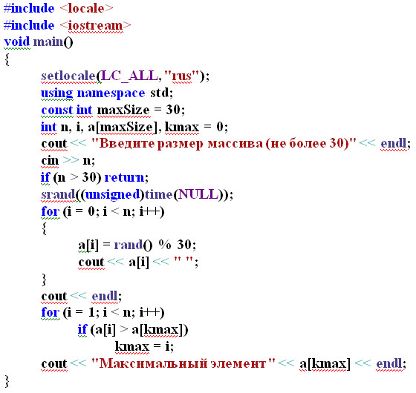  Пример. Сформировать массив целых чисел в количестве не более 30. Размерность массива ввести с клавиатуры.  Найти в массиве наибольший элемент.

5. Сформировать одномерный массив целых чисел, используя датчик случайных чисел (диапазон от 0 до 99). Размер массива ввести с клавиатуры.
В соответствии со своим вариантом написать программу по условию, представленному в таблице ниже. Составить блок-схему алгоритма.

№ варианта | Условие задачи
1 | Удалить элемент с номером k. Добавить после каждого четного элемента массива элемент со значением 0.
2 | Все четные элементы целочисленного массива K(n) поместить в массив L(n), а нечетные – в массив М(n). Подсчитать количество тех и других.
3 | Удалить элементы, индексы которых кратны 7. Добавить после каждого нечетного элемента массива элемент со значением 4.
4 | Поменять местами минимальный и максимальный элементы массива.
5 | В массиве С каждый третий элемент заменить полусуммой двух предыдущих. Дополнительный (рабочий) массив не использовать.
6 | Удалить все элементы с заданным значением, если они имеются в массиве. Добавить перед каждым четным элементом массива элемент со значением 1.
7 | Удалить из массива все элементы, совпадающие с его минимальным значением. Добавить в начало массива три элемента со значением, равным среднему арифметическому массива.
8 | Найти максимальный элемент массива и заменить им нечетные по номеру элементы.
9 | Найти в массиве элемент, наиболее близкий к среднему арифметическому суммы его элементов.
10 | Найти в массиве элемент, если он существует, равный среднему арифметическому суммы трех его последних элементов.
11 | Удалить пять первых нечетных элементов массива. Добавить в конец массива три новых нулевых элемента.
12 | Найти минимальный элемент массива Т и заменить им четные по номеру элементы.
13 | В массиве А(n) каждый элемент, кроме первого, заменить суммой всех предыдущих.
14 | В массиве несколько нулевых элементов. Найти первый и последний нулевые элементы. Вывести их индексы.
15 | Удалить элементы, индексы которых кратны 3. Добавить после каждого отрицательного элемента массива элемент со значением 10.
16 | В массиве найти первый минимальный и первый максимальный элементы. Вывести их индексы.

6. К номеру своего варианта прибавить 2 и написать программу для новых исходных данных (для вариантов с 15 по 16 перейти к вариантам с 1 по 2). Представить результаты в окне Отладчика.

7 . Дополнительные задания.
- Имеются результаты n ежедневных измерений количества выпавших осадков. За какую из недель (отрезок времени длиной 7 дней), считая с начала периода измерений, выпало наибольшее количество осадков?
- Переставить в обратном порядке элементы массива, расположенные между его минимальным и максимальным элементами.
- Подсчитать количество пар соседних элементов массива с одинаковыми значениями.
- Найти в массиве наибольшее число подряд идущих одинаковых элементов.
- В массиве M(k) много совпадающих элементов. Найти количество различных элементов в нем (не упорядочивая массив).
- Разделить массив на две части, поместив в первую элементы, большие среднего арифметического их суммы, а во вторую - меньшие (части не сортировать).
- В массиве А(2n + 1), не содержащем одинаковых элементов, найти средний по величине элемент, т. е. такой, при котором в массиве А ровно n элементов меньше его и столько же элементов больше его. Массив А сохранить (не сортировать), дополнительных массивов не использовать

В начало практикума
Лабораторная работа № 10. Битовые операции

При организации вычислительных процессов в компьютерах используются десятичная система счисления (с/с), двоичная, восьмеричная и шестнадцатеричная.

Пусть надо перевести число a₁ ... a_{n}, где a₁, . . , a_{n} – цифры этого числа, из системы счисления с основанием k в десятичную систему счисления. Данное число можно представить в виде: a₁ ∙ k^{n –1} + a₂ ∙ k^{n – 2} +...+ a_{n} ∙ k⁰. Вычисление суммы даст нужный результат.  Пример перевода из двоичной в десятичную систему счисления:  110011_{(2 c/c)} = 1 ∙ 10¹⁰¹ + 1 ∙ 10¹⁰⁰ + 0 ∙ 10¹¹ + 0 ∙ 10¹⁰ + 1 ∙ 10¹ + 1 ∙ 1⁰_{(2 c/c)}=  =1∙ 2⁵ + 1∙ 2⁴ + 0∙ 2³ + 0∙ 2² + 1∙ 2¹ + 1∙ 2⁰ _{(10 c/c)} = 32 + 16 + 2 + 1 = 51_{(10 c/c).}  При переводе из десятичной системы счисления в двоичную, исходное число делится на основание с/с, т. е. на число 2, фиксируется остаток от деления и частное. Затем частное нужно снова разделить на основание с/с и зафиксировать остаток от деления. Процесс деления частных продолжать до тех пор, пока частное не станет меньше основания с/с. Все полученные в процессе деления остатки от деления и последнее частное будут образовывать цифры нужного результата в обратном порядке.  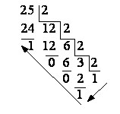  Например:  25_{(10 c/c)} = 11001_{(2 c/c)} = 1 ∙ 2⁴ + 1 ∙ 2³ + 0 ∙ 2² + 0 ∙ 2¹ + 1 ∙ 2⁰ = 25_{(10 c/c)}.
  Десятич-  ная  с/c | Двоич-  ная  с/c | Восьме-  рич-  ная с/c | Шестнад-  цатерич-  ная с/c
  0 | 0 | 0 | 0
  1 | 1 | 1 | 1
  2 | 10 | 2 | 2
  3 | 11 | 3 | 3
  4 | 100 | 4 | 4
  5 | 101 | 5 | 5
  6 | 110 | 6 | 6
  7 | 111 | 7 | 7
  8 | 1000 | 10 | 8
  9 | 1001 | 11 | 9
  10 | 1010 | 12 | А
  11 | 1011 | 13 | B
  12 | 1100 | 14 | C
  13 | 1101 | 15 | D
  14 | 1110 | 16 | E
  15 | 1111 | 17 | F
  16 | 10000 | 20 | 10
  17 | 10001 | 21 | 11
На языке С/С++ предусмотрены битовые операции для работы с отдельными битами. Их нельзя применять к переменным вещественного типа. Основные битовые операции:
− AND (и) − & − если какой-то бит в одном из операндов равен 0, то результирующий бит тоже будет равен 0;
− OR (или) − | − если какой-то бит в одном из операндов равен 1, то результирующий бит тоже будет 1;
− XOR (исключающее или) − ^ − результирующий бит равен 1, если сравниваемые биты различны;
− NOT (не) − ~(тильда) − меняются все биты на противоположные;
− сдвиг влево  <<  удваивается значение;  сдвиг вправо  >> – значение уменьшается в два раза.
Задание | Краткие теоретические сведения
1. Изучить использование битовых операций и маскирования числа, опробовав программу, записанную в правой части, с различными исходными числами. | Пример программы, печатающей тридцатидвухразрядное двоичное представление целого числа, введенного с клавиатуры.  #include <iostream>  using namespace std;  void main()  { setlocale(LC_CTYPE, "Russian");  unsigned int value; int i;  const unsigned int mask = 1 << 31;  cout << "Введите целое число ";  cin >> value;  cout << "Двоичный вид: ";  for (i = 1; i <= 32; i++)  { putchar(mask & value ? '1' : '0');  value <<= 1;  if (i % 8 == 0) putchar(' ');  }  }  Здесь используется маскирование всех битов числа, за исключением текущего, выводимого на печать. Поскольку представление содержит 32 бита, то маска имеет вид:  10000000 00000000 00000000 00000000, т. е. 1 << 31.  Последовательно применяется маска и сдвигается число на разряд влево.
2. Выполнить программу, представленную в правой части. Ознакомиться с результатом.  Опробовать программу, изменяя различные биты чисел. | Пример. Установить в единицу каждый третий по порядку бит числа А, считая справа. Нумерация битов начинается с нуля справа.  #include <iostream>  using namespace std;  void main()  { setlocale(LC_CTYPE, "Russian");  int A = 150; char tmp[33];  _itoa_s(A, tmp, 2);  cout << " Число А: " << tmp << endl;  _itoa_s(0x24, tmp, 2);  cout << " Маска для А: " << tmp << endl;  _itoa_s(A | 0x24, tmp, 2);  cout << " Результат: " << tmp << endl << endl;  }  Здесь для вывода двоичного представления числа используется стандартная функция:  _itoa_s (число ввода, строка вывода, основание с/с).
3. В программе, записанной в правой части, используются различные битовые операции.  Внести изменения в программу с тем, чтобы проверялось число на кратность четырем. | Пример. Вывести двоичное представление целого числа и проверить, кратно ли оно восьми.  #include <iostream>  using namespace std;  void main()  { setlocale(LC_CTYPE, "Russian");  int A, i; char tmp[33];  cout << "Введите число "; cin >> A;  _itoa_s(A, tmp, 2);  cout << "Число в двоичном виде = " << tmp << endl;  if ((A & 7) == 0)  cout << "Число кратно 8" << endl;  else  cout << "Число не кратно 8" << endl;  }
4. В правой части приведен пример программы, демонстрирующей использование битовых операций.  Проанализировать текст программы и написать пояснения. | #include <iostream>  using namespace std;  void main()  {  setlocale(LC_CTYPE, "Russian");  char tmp[33];  int A, B, maskA = 14;  int maskB = ~maskA >> 1;  cout << "Первое число="; cin >> A;  cout << "Второе число="; cin >> B;  _itoa_s(A, tmp, 2); cout << "A=" << tmp << endl;  _itoa_s(B, tmp, 2); cout << "B=" << tmp << endl;  _itoa_s(maskA, tmp, 2);  cout << "Маска для А: " << tmp << endl;  _itoa_s((A & maskA) >> 1, tmp, 2);  cout << "Выделенные биты А: " << tmp << endl;  _itoa_s(maskB, tmp, 2);  cout << "Маска для В: " << tmp << endl;  _itoa_s(B & maskB, tmp, 2);  cout << " Очищены биты в B: " << tmp << endl;  _itoa_s(((B & maskB) | ((A & maskA) >> 1)), tmp, 2);  cout << " Результат B=" << tmp << endl;  }  Пример. Извлечь 3 бита числа А, начиная с первого справа и вставить их в число В, начиная с нулевого.  Нумерация битов начинается с нуля справа.

5. В соответствии со своим вариантом разработать программы, использующие битовые операции для решения задач, представленных в таблице. Отсчет битов в числах везде начинается с правой стороны с нуля.
Результаты одной из программ представить в Отладчике.

№ варианта | Условия задач
1 | - Ввести целое A и посчитать, сколько нулей в числе, начиная с третьего бита по 13, включая эти биты.  - В числе А инвертировать 3 бита вправо от позиции 6, заменить ими 3 бита числа В, начиная с позиции 5 вправо.
2 | - Извлечь 5 битов числа A, начиная со второго и вставить их в число B, начиная с третьего бита.  - В числе А установить в единицу n битов вправо от позиции p.
3 | - Ввести целое число A. Инвертировать все биты со 2 по 14, включая эти биты. Вывести результат.  - В числе А инвертировать 4 бита влево от позиции 2, заменить ими 4 бита числа В, начиная с позиции 3 влево.
4 | - Используя битовые операции проверить, кратно ли четырем число А.  - В числе А установить в единицу n битов влево от позиции p.
5 | 1. Определить, насколько в числе А больше значащих битов, равных единице, чем битов, равных нулю.  2. C помощью сдвига единицы на n битов вычислить два в степени n.
6 | - Установить в единицу каждый второй бит целого числа А.  - Извлечь 3 бита числа А, начиная с позиции n, и вставить их в число В, начиная с позиции m.
7 | - Извлечь 4 бита числа A, начиная с пятого, и добавить их к числу B справа.  - В числе А установить в единицу n битов влево от позиции p.
8 | - Установить в ноль каждый третий бит числа А.  - Извлечь 3 бита числа А влево от позиции n, и вставить их в число В влево от позиции m.
9 | - Извлечь 5 битов числа A, начиная с третьего, и вставить их в число B, начиная со 2.  - В числе А установить в ноль n битов вправо от позиции p.
10 | - Вывести 6 битов числа А, начиная со 2-го.  - Инвертировать в числе А n битов влево от позиции p.
11 | - Используя битовые операции проверить, кратно ли шестнадцати число А.  - Дано целое число A и натуральное число i. Вывести значение i-го бита числа A.
12 | - Ввести целое число A. Инвертировать все биты с 4 по 8, включая эти биты. Вывести полученное число.  - Дано целое число A и натуральное число i. Вывести число, которое получается из числа A установкой значения i-го бита в ноль.
13 | - Ввести целое число A. Извлечь 2 бита числа A, начиная с пятого и вставить их в число B, начиная также с пятого бита.  - В числе А инвертировать n битов вправо от позиции p.
14 | - Ввести целое число A и посчитать, сколько единиц в числе с 5 бита по 10 бит, включая эти биты.  - Извлечь 3 бита числа А, начиная с позиции n, и вставить их в число В, начиная с позиции m.
15 | - Используя битовые операции проверить, кратно ли двум число А.  - В числе А инвертировать 5 битов вправо от позиции 6, заменить ими 5 битов числа В, начиная с позиции 7 вправо.
16 | - Извлечь 3 бита целого числа A, начиная со второго и вставить их в число B, начиная с первого бита.  - Установить в единицу два бита числа А, начиная с четвертого.

6. К номеру своего варианта прибавить 1 и написать программы для новых исходных данных (для варианта 16 перейти к варианту 1).

7. Дополнительные задания.
1. В числе А инвертировать n битов вправо от позиции p, заменить ими m битов числа В, начиная с позиции q вправо.
2. Даны два неравных числа n и m, не превосходящие 31. Вычислить 2n + 2m с использованием битовых операций.
3. Дано целое число A и натуральное число n. Вывести число, которое состоит только из n последних бит числа A (т. е. обнулить все биты числа A, кроме n последних).
4. Ввести два числа с клавиатуры. Используя битовые операции поменять местами четные биты второго числа на нечётные биты первого.
5. Ввести два числа типа long с клавиатуры. Используя битовые операции найти их сумму. В сумме сделать так, чтобы 20, 10, 5 и 2 биты стали равны 0, а 18, 8, 0 стали равны 1, остальные сохранили свои значения.

В начало практикума
Лабораторная работа № 11. Указатели и ссылки

Задание | Краткие теоретические сведения
1. Изучить работу с указателями, выполнив программы, записанные в правой части.  Использовать средства отладки, проанализировать память компьютера.  Записать условия задач. | Указатель − это переменная, значением которой является адрес ячейки памяти, в которой содержится значение другой переменной. В памяти компьютера указатель обычно занимает 4 байта.  Пусть объявлена переменная и указатель на нее: int a = 0; int *ptr; Можно в указатель поместить адрес переменной и вывести его: ptr = &a; cout << ptr;  Здесь & − операция получения адреса переменной, * − операция разыменования (получения значения переменной, на которую указывает указатель).  При использовании средств отладки в окне Видимые или Локальные или Контрольное значение рядом с именем переменной может стоять знак плюс. После щелчка по символу «+» появляется значение, хранимое в памяти по адресу, содержащемуся в указателе.  Для изучения расположения данных в памяти при использовании указателей полезно проконтролировать содержимое памяти компьютера с помощью Отладка / Окна / Память / Память 1 (2, 3, 4). Вывод адресов и содержимого переменных производится в шестнадцатеричной системе счисления.
  #include <iostream>  using namespace std;  void main()  { int a = 10, *pa, b = 20, *pb;  pa = &a;  cout << &a << " " << a << endl;  cout << pa << " " << *pa << endl;  pb = &b;  cout << pb << " " << *pb << endl;  *pa = *pb;  cout << &a << " " << a << endl;  } | #include <iostream>  void main()  { using namespace std;  float a, *pa, s = 0; int i;  pa = &a;  for (i = 1; i <= 4; i++)  { cout << "a=";  cin >> a;  s += *pa;  }  cout << "s=" << s << endl;  }
2. В правой части записаны фрагменты программ с использованием указателя на константу, константного указателя, константного указателя на константу.  Убрать ошибочные операторы, дописать операторы вывода и выполнить программы на компьютере.  Написать программу генерации элементов массива А из случайных чисел, их вывода и определения максимального элемента массива двумя способами (с указателями и без них). | Имя массива А без индекса является указателем-константой (не изменяется на протяжении всей работы программы), т. е. адресом первого элемента массива А[0].  Цикл, в котором генерируется и выводится массив A, содержащий size элементов (случайные числа от 0 до n − 1), можно реализовать тремя способами:  1. for ( i = 0; i < n; i++) 2. for ( i = 0; i < n; i++) 3. int n, *pk;  A[i] = rand()%99; *(A + i) = rand()%99; for ( pk = A; pk < A + n; pk++)  *pk = rand() % 99;
  Указатель на константу | Константный указатель | Константный указатель  на константу
  { int a = 9;  const int *pa = &a;  *pa = 12; // ошибка (нельзя менять значение переменной а)  int b = 20;  pa = &b;  } | { int a = 99;  int* const pa = &a;  int b = 44;  pa = &b; // ошибка (константный указатель менять нельзя)  *pa = 12;  } | { int a = 99;  const int* const pa = &a;  *pa = 33; // ошибка (нельзя менять содержимое переменной а)  int b = 44;  pa = &b; // ошибка (константный указатель на константу менять нельзя)  }
3. Выполнить программу, приведенную в правой части, которая разработана с использованием указателей.  Внести изменения с тем, чтобы программа стала содержать ошибки. Исследовать их с помощью отладки. | #include <iostream>  void main()  {  setlocale(LC_CTYPE, "Russian");  using namespace std;  int i, k, sz = 5;  float A[] = { 5, -4, 17.1, 9, 1 };  cout << "Введите номер элемента (от 0 до 4) " << endl;  cin >> k;  cout << endl;  for (i = k; i < sz - 1; i++)  *(A + i) = *(A + i + 1);  sz--;  for (i = 0; i < sz; i++)  cout << *(A + i) << endl;  }  Пример. Значения элементов массива А инициализируются в программе. Удалить элемент с номером, который вводится с клавиатуры.
4. Изучить отличия ссылок от указателей. Выполнить программы, записанные в правой части. | Ссылку (ссылочный тип) можно рассматривать как альтернативное имя переменной или как указатель, который всегда разыменовывается. Например: int коl; int &pal = kol;  Здесь & − оператор ссылки, означающий, что следующее за ним имя является именем переменной ссылочного типа, pal − альтернативное имя для коl.  Между ссылкой и указателем существуют два основных отличия:  − ссылка обязательно должна быть инициализирована в месте своего определения;  − всякое изменение ссылки преобразует не ее, а тот объект, на который она ссылается.
  Использование ссылки | Переход от ссылки к указателю
  #include <stdio.h>  void main()  { int V = 1;  printf("V = %d\n", V);  int &rV = V;  rV = 5;  printf("V = %d\n", V);  } | #include <stdio.h>  void main()  { int V = 1;  printf("V = %d\n", V);  int &rV = V; rV = 5;  int *pV = &rV;  printf("V = %d\n", *pV);  }

5. В соответствии со своим вариантом написать программу для условия задачи из таблицы, представленной ниже, с использованием указателей. Проанализировать содержимое памяти компьютера.

№ варианта | Условие задачи
1 | Ввести целое число N. Выделить из этого числа цифры, кратные m, и записать их в одномерный массив.
2 | Даны массивы A и B, состоящие из n элементов. Построить массив S, каждый элемент которого равен сумме соответствующих элементов массивов A и B.
3 | Заданы два массива А(n) и В(n). Подсчитать в них количество элементов, меньших значения t, и первым на печать вывести массив, имеющий наибольшее их количество.
4 | Даны две последовательности x[1] . . x[n] и y[1] . . y[k] целых чисел. Найти максимальную длину последовательности, являющейся подпоследовательностью обеих последовательностей, т. е. найти максимальную последовательность, которая содержит члены каждой последовательности.
5 | Дан массив A из n элементов и B из m элементов. Содержится ли наибольший элемент массива A в массиве B?
6 | Даны две последовательности x[1] . . x[n] и y[1] . . y[k] целых чисел. Выяснить, является ли вторая последовательность подпоследовательностью первой, т. е. можно ли из первой вычеркнуть некоторые члены так, чтобы осталась вторая.
7 | Задан одномерный числовой массив A из n элементов и число k. Найти номера всех элементов массива, которые равны, больше и меньше k.
8 | Дан массив x, содержащий k элементов, и y, содержащий n элементов. Найти их «пересечение» т.е. массив z, содержащий их общие элементы, причем кратность каждого элемента в массиве z равняется минимуму из его кратностей в массивах x и y.
9 | Даны N положительных целых чисел, которые не делятся ни на какие простые числа, кроме 2 и 3. Требуется удалить из массива минимально возможное количество чисел так, чтобы из любых двух оставшихся одно делилось на другое.
10 | Заданы два массива по 10 целых чисел в каждом. Найти наименьшее среди чисел первого массива, которое не входит во второй массив (считая, что хотя бы одно такое число есть).
11 | Вводится последовательность из n натуральных чисел. Необходимо определить наименьшее натуральное число, отсутствующее в последовательности.
12 | Заданы два массива A и B, каждый из n элементов. Подсчитать количество таких k, для которых: A[k] = B[k], A[k] > B[k] и A[k] < B[k].
13 | Дан массив x, содержащий n элементов. Найти количество различных чисел среди элементов этого массива.
14 | Даны два массива x и y. Найти количество одинаковых элементов в этих массивах, т. е. количество пар x[i] = y[j] для некоторых i и j.
15 | Дан массив А размера n, не содержащий нулевых элементов. Преобразовать массив А так, чтобы вначале шли положительные элементы, а затем отрицательные. Дополнительные массивы не использовать.
16 | Дан массив x, содержащий k элементов, массив y, содержащий n элементов, и число q. Найти сумму вида x[i] + y[j], наиболее близкую к числу q.

6. К номеру своего варианта прибавить 1 и написать программу для новых исходных данных (для варианта 16 перейти к варианту 1).

В начало практикума
Лабораторная работа № 12. Обработка символьной информации

Для представления символьной информации можно использовать символы, символьные переменные и символьные литералы. Строка символов хранится в памяти как массив. Каждый элемент массива содержит один символ, при этом последним символом является '\0'. Поэтому при объявлении массива надо указывать размерность на единицу больше, чем количество символов. Имя массива без индекса является указателем-константой.

Задание | Краткие теоретические сведения
1. Изучить способы преобразования символов, выполнив программы в правой части.  Выполнить прокрутки программ и записать условия.  Опробовать программы с различным текстом.
  #include <stdio.h>  void main()  { int num = 5; char symb, new_symbol = ' ';  symb = num + '0';  printf("%c\n", symb);  if (symb >= '0' && symb <= '9') num = symb - '0';  printf(" %d\n", num);  symb = 'b';  if (symb >= 'a' && symb <= 'z')  new_symbol = symb - 'a' + 'A';  printf(" %c\n", new_symbol);  }  Заменить четвертую и пятую строчки на операторы:  char *pc; pc = &symb;  *pc = num + '0'; printf("%c\n", *pc);  Объяснить результат. | #include <stdio.h>  void main()  {  char str[] = "Text";  int count = 0;  char *pstr;  pstr = &str[0];  if (str)  while (*pstr++)  ++count;  printf("%d\n", count);  }  В данной программе указатель может содержать нулевое значение, поэтому перед операцией разыменования его следует проверять.
2. Выполнить программу, приведенную в правой части.  Объяснить принцип использования функций стандартной библиотеки. | Пример. Имеется адрес файла в сети, например: http://belstu.by/p1/p2/file1.htm. Определить имя последней папки (каталога).
  # include <cstring>  #include <iostream>  using namespace std;  void main()  { char str[50], s[20];  int i, j, ilast, ifirst;  cout<<"Input string:"; cin>> str;  for (i = strlen(str); i >= 0; i--)  if (str[i] == '\/') break;  ilast = i;  for (j = (ilast - 1); j >= 0; j--)  if (str[j] == '\/') break;  ifirst = j;  if (ilast == ifirst)  printf(" '\/' ");  else  { strncpy_s(s, &str[ifirst + 1],  ilast - ifirst - 1);  s[ilast - ifirst - 1] = 0;  cout<<"katalog:"<< s<<"\n";  }  }
    Функция | Краткое описание функции
    strcmp | int strcmp(const char *str1, const char *str2);  Сравнивает строки str1 и str2. Если str1 < str2, то результат <0, если str1 = str2, то результат = 0, если str1 > str2, то результат>0.
    strcpy | char* strcpy(char*s1, const char *s2);  Копирует байты из строки s1 в строку s2
    strlen | int strlen (const char *str);  Вычисляет длину строки str
    strncat | char *strncat(char *s1, const char *s2, int kol);  Приписывает kol символов строки s1 к строке s2
    strncpy | char *strncpy(char *s1, const char *s2, int kol);  Копирует kol символов строки s2 в строку s1
    strnset | char *strnset(char *str, int c, int kol);  Заменяет первые kol символов строки s1 символом с
    atoi | int atoi(char *str);  Преобразует числовые символы в целое число
    atof | float atof(char *str);  Преобразует числовые символы в вещественное число
3. В правой части записаны два варианта решения задачи. Выполнить программы и объяснить различия между ними.  Внести изменения в программу с тем, чтобы проверялось не только количество скобок, но и правильность их расстановки (первой в тексте была открывающая скобка). | Пример проверки соответствия количества открывающих и закрывающих круглых скобок в строке.
  #include <stdio.h>  void main()  {  char s[256];  int i, count;  puts("Enter string: ");  gets_s(s);  for (count = i = 0; s[i] != 0; i++)  {  if (s[i] == '(') count++;  if (s[i] == ')') count--;  }  if (!count)  puts("Ok\n");  else  puts("Not Ok\n");  } | #include <stdio.h>  void main()  {  char s[256];  int count;  char *ps;  puts("Enter string: ");  gets_s(s);  for (count = 0, ps = s; *ps != 0; ps++)  {  if (*ps == '(') count++;  if (*ps == ')') count--;  }  if (count == 0)  puts("Ok\n");  else  puts("Not Ok\n");  }

4. Выполнить задание из таблицы ниже двумя способами: используя индексы и используя указатели. При написании программ не использовать стандартные функции для строк символов.

№ варианта | Условие задачи
1 | Написать программу, реализующую вставку в строку n символов, начиная с позиции k.
2 | Написать программу, реализующую выделение подстроки S1 длиной k с позиции номер n из строки.
3 | В строке есть два символа *. Получить все символы между первым и вторым символом *.
4 | Написать программу, которая удаляет в строке все буквы b в тексте, написанном латинскими буквами.
5 | Исключить из строки группы символов, расположенные между скобками вместе со скобками. Предполагается, что нет вложенных скобок.
6 | В строке есть символы *. Преобразовать строку следующим образом: удалить все символы *, и повторить каждый символ, отличный от *.
7 | Преобразовать строку: после каждой буквы a добавить символ !
8 | Написать программу, которая осуществляет сравнение двух строк и выводит сообщение о том, какие символы совпадают.
9 | Написать программу, реализующую вставку подстроки S1 длиной k в строку S с позиции номер n.
10 | Написать программу, которая записывает строку в обратном порядке.
11 | Вывести текст, составленный из последних букв всех слов.
12 | Зашифровать введенную с клавиатуры строку, поменяв местами первый символ со вторым, третий с четвертым и т. д.
13 | Отредактировать заданное предложение, удаляя из него все слова с чётными номерами.
14 | Найти самое длинное и самое короткое слово в заданном предложении.
15 | Из предложения удалить все символы, совпадающие с символом, введенным с клавиатуры.
16 | Из текста удалить те его части, которые заключены в кавычки (вместе с кавычками).

5. К номеру своего варианта прибавить 3 и написать программу для новых исходных данных (для вариантов с 14 по 16 перейти к вариантам с 1 по 3).
- Дополнительные задания.
- В заданной последовательности слов найти все слова, имеющие заданное окончание.
- В предложении указать слово, в котором доля гласных (A, E, I, O, U − строчные или прописные) максимальна.
- В имеющемся словаре найти группы слов, записанных одними и теми же буквами и отличающиеся только порядком расположения.
- Из заданного предложения удалить те слова, которые уже встречались в предложении раньше.
- Отредактировать заданное предложение, удаляя из него все слова с нечетными номерами и переворачивая слова с четными номерами. Пример: HOW DO YOU DO преобразовать в OD OD.
- Преобразовать строку таким образом, чтобы в ее начале были записаны слова, содержащие только цифры, потом слова, содержащие только буквы, а затем слова, которые содержат и буквы и цифры.
- Даны два предложения. Найти самое короткое из слов первого предложения, которого нет во втором предложении.
- Найти самое длинное симметричное слово заданного предложения.

В начало практикума
Лабораторная работа № 13. Многомерные массивы

Многомерными называются массивы, имеющие два и более индексов, которые заключены в квадратные скобки. Имя массива без индекса является указателем-константой на начало массива.
Задание | Краткие теоретические сведения
1. Выполнить программу, записанную в правой части. Внести изменения в программу с тем, чтобы инициализировался другой массив, например: D[2][4].  Осуществить вывод этого массива в виде матрицы. | #include <iostream>  void main()  {  const int ci = 3;  const int cj = 2;  int a[ci][cj] = { { 1, 2 }, { 3, 4 }, { 5, 6 } };  int i, j;  for (i = 0; i < ci; i++)  for (j = 0; j < cj; j++)  std::cout << "\n a[" << i << "," << j << "] =" << a[i][j];  }  Пример программы, которая инициализирует массив и выводит его элементы на экран.
2. Выполнить программы, записанные в правой части для одной и той же задачи, условие которой надо определить. Одна из программ использует указатели.  Изменить в программе форму обращения к элементам массива через указатели. | Пусть объявлен двумерный массив, например:  int А[4][3];  В памяти выделен участок для хранения значения переменной А, которая является указателем на первый элемент массива указателей (для данного примера − массив из четырех указателей). Каждый из этих четырех указателей содержит адреса первых элементов строк матрицы А[4][3].  Для доступа к элементам двумерного массива А через указатели можно использовать следующую форму записи: *(*(А + 1) + 2) или *(А[1] + 2) или (*(А + 1))[2].
  #include <iostream>  void main()  {  const int n = 3, m = 2;  int i, j, h = 0;  int A[n][m] = { 0, 1, 2, 3, 4, 5 };  for (i = 0; i < n; i++)  for (j = 0; j < m; j++)  h += A[i][j];  std::cout << h;  } | #include <iostream>  void main()  {  const int n = 3, m = 2;  int i, j, h = 0;  int C[n][m] = { 0,1,2,3,4,5 };  for (i = 0; i < n; i++)  for (j = 0; j < m; j++)  h += *(*(C + i) + j);  std::cout << h;  }
3. Изучить способы работы с двумерными массивами, выполнив программу в правой части и записав ее условие.  Внести изменения в программу с тем, чтобы определялись минимальные элементы каждой строки с помощью указателей. | #include <iostream>  void main()  { setlocale(LC_CTYPE, "Russian");  using namespace std;  const int n = 2, m = 4;  int B[n][m];  int i, j, row = 0, column = 0;  cout << "Введите элементы массива" << endl;  for (i = 0; i < n; i++)  for (j = 0; j < m; j++)  cin >> B[i][j];  int min = B[0][0];  for (int i = 0; i < n; i++)  for (int j = 0; j < m; j++)  if (min > B[i][j])  { min = B[i][j];  column = i;  row = j;  }  cout << " Исходный массив:" << endl;  for (int i = 0; i < n; i++)  { cout << "\n";  for (int j = 0; j < m; j++)  cout << "B[" << i << "," << j << "] =" << B[i][j] << "\t";  }  cout << endl;  cout << "Минимальный элемент B[" << column << "," << row << "] =" << min << endl;  }

4. Выполнить задание из таблицы ниже двумя способами: используя индексы и используя указатели.

№ варианта | Условие задачи
1 | Найти наибольший элемент матрицы A(N, M), а также номера строки и столбца, на пересечении которых он находится.
2 | В каждой строке заданной матрицы A(N, M) вычислить сумму, количество и среднее арифметическое положительных элементов.
3 | Для заданной целочисленной матрицы A(N, M) определить, является ли сумма её элементов чётным числом.
4 | Дана матрица A(N, M). Найти количество элементов этой матрицы, больших среднего арифметического всех её элементов.
5 | Дана целочисленная матрица A(N, M). Вычислить сумму и произведение тех её элементов, которые при делении на два дают нечётное число.
6 | В заданной матрице A(N, M) поменять местами столбцы с номерами P и Q.
7 | Дана матрица A(N, M). Поменять местами её наибольший и наименьший элементы.
8 | Даны две целочисленные матрицы A(N, M) и B(N, M). Подсчитать количество тех пар (a_{i j} , b_{i j} ) , для которых: а) a_{i j} < b_{i j}; б) a_{i j} = b_{i j}; в) a_{i j} > b_{i j}.
9 | Дана матрица A(N, N). Переписать элементы её главной диагонали в одномерный массив Y(N) и разделить их на максимальный элемент главной диагонали.
10 | Дана матрица В(n, m). Вычислить произведение чётных положительных элементов матрицы,
11 | Найти наибольший элемент главной диагонали матрицы A(N, N) и вывести на печать всю строку, в которой он находится.
12 | Дана целочисленная матрица A(N, M). Вычислить сумму и произведение нечётных отрицательных элементов матрицы, удовлетворяющих условию | a_{i j} | < i.
13 | Найти наименьший элемент главной диагонали матрицы С(N, N) и вывести на печать столбец, в котором он находится.
14 | Дана матрица А(N, N) и целое число m. Преобразовать матрицу по правилу: строку с номером M сделать столбцом с номером M, а столбец с номером M сделать строкой с номером M
15 | В заданном массиве A(N, N) вычислить две суммы элементов, расположенных выше и ниже главной диагонали.
16 | Найти наиболее близкий к среднему арифметическому всех элементов матрицы В(N, N), а также номера строки и столбца, на пересечении которых он находится.

5. К номеру своего варианта прибавить 2 и написать программу для новых исходных данных (для вариантов с 15 по 16 перейти к вариантам с 1 по 2). Опробовать работу программы.

6. Дополнительные задания.
1. Дана квадратная матрица порядка 2n, элементы которой формируются случайным образом и находятся в пределах от −10 до 10. Получить новую матрицу, переставляя ее блоки размера n×n в соответствии со схемой.
2. Латинским квадратом порядка n называется квадратная таблица размером nхn, каждая строка и каждый столбец которой содержат все числа от 1 до n. Для заданного n в матрице L(n, n) построить латинский квадрат порядка n.
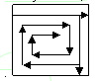
3. Получить целочисленную квадратную матрицу порядка n, элементами которой являются числа 1, 2,..., n², расположенные по спирали.

4. Путем перестановки элементов квадратной вещественной матрицы добиться того, чтобы ее максимальный элемент находился в левом верхнем углу, следующий по величине − в позиции (2, 2), следующий − в позиции (3, 3) и т. д., заполнив таким образом всю главную диагональ.
5. Получить квадратную матрицу порядка n:
1 | 2 | 3 | ... | 3 | 2 | 1
0 | 1 | 2 | ... | 2 | 1 | 0
 |  |  | ...
0 | 1 | 2 | ... | 2 | 1 | 0
1 | 2 | 3 | ... | 3 | 2 | 1
6. Дана действительная матрица A(N, N) . Найти сумму и максимальное значение среди элементов, расположенных в заштрихованной части матрицы

В начало практикума
Лабораторная работа № 14. Динамическое выделение памяти

Динамическая память – это область памяти, которая выделяется во время выполнения программы. После использования памяти ее надо освобождать, что позволит эффективно расходовать память.
Формирование динамических массивов можно организовать двумя способами: с использованием функций (язык С); с использованием операторов new и delete (язык С++).
Задание | Краткие теоретические сведения
1. Изучить формирование динамического массива с использованием стандартных функций, выполнив программу на языке С, записанную справа.  Написать пояснения к программе.  Добавить операторы вычисления максимального по модулю элемента массива. | Ниже представлены функции работы с динамической памятью и программа с их использованием.  Пример. Программа выделяет динамическую память под массив из n элементов, запрашивает массив с клавиатуры и выводит его на экран.  #include <stdio.h>  #include <stdlib.h>  void main()  { int *ptr, i, n;  printf("Input size of massiv, n<30 \n");  scanf("%d", &n);  if(!(ptr = (int*)malloc(n*sizeof(int)))) //выделение памяти и проверка,  { // выделилась ли она  puts("Not enough memory");  return;  }  //ptr указывает на динамический массив из n элементов  for (i = 0; i < n; i++)  {  printf("Input element [%d]\n" , i + 1);  scanf("%d", ptr + i);  }  printf("\nMassiv: \n", i + 1);  for (i = 0; i < n; i++)  printf("%d ", *(ptr + i));  free(ptr);  }
  Функция | Прототип и краткое описание
  malloc | void *malloc(unsigned s) − возвращает указатель на начало области динамической памяти длиной в s байт, при неудачном завершении возвращает NULL
  calloc | void *calloc(unsigned n, unsigned m) − возвращает указатель на начало динамической памяти для размещения n элементов длиной по m байт, при неудачном завершении возвращает NULL
  realloc | void *realloc(void *p, unsigned s) − изменяет размер блока ранее выделенной динамической памяти до размера s байт, р − адрес начала изменяемого блока, при неудачном завершении возвращает NULL
  free | void *free(void p) − освобождает ранее выделенный участок динамической памяти, р − адрес первого байта
2. Изучить способы выделения динамической памяти для одномерного массива, выполнив программу на языке С++, записанную в правой части.  Опробовать работу программы с разными значениями вводимых символов. | Операция new позволяет выделить и сделать доступным свободный участок памяти, размеры которого соответствуют типу данных. Оператор возвращает указатель на начало выделенного блока памяти. Операция delete освобождает участок памяти, ранее выделенный операцией new. Аргументом оператора delete выступает адрес первой ячейки блока, который необходимо освободить.  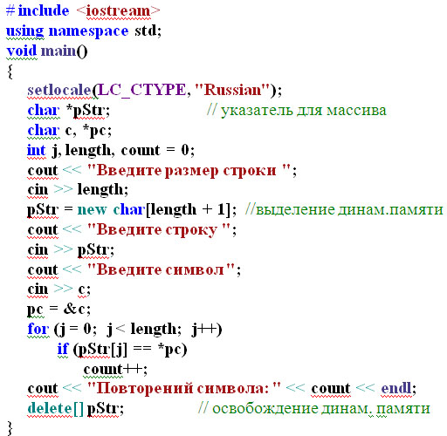  Пример. Пусть необходимо в строке, введенной с клавиатуры, подсчитать количество повторений символа, который также вводится с клавиатуры.  В этой программе при выделении динамической памяти количество элементов символьного массива s увеличено на 1, так как в конце массива должен присутствовать признак конца строки (нуль-байт).
3. В программе, записанной справа, демонстрируется использование динамической памяти при работе с двумерным массивом.  Выполнить программу с различными размерами исходного массива. | 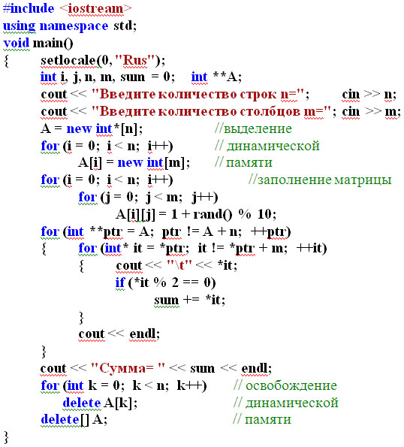  Пример. Дана целочисленная матрица случайных чисел размерности n x m.  Вычислить сумму и произведение ее четных элементов.
4. В соответствии со своим вариантом написать программы с использованием динамических массивов для условий задач из таблицы. Начальные размерности массивов ввести с клавиатуры. Первое задание выполнить двумя способами: с использованием функций для выделения динамической памяти на языке С и с использованием операторов new и delete на языке С++.
Второе задание выполнить с использованием операторов new и delete на языке С++.
№ варианта | Условия задач
1 | 1. В одномерном массиве, состоящем из n вещественных элементов, вычислить количество отрицательных элементов массива и сумму модулей элементов, расположенных после минимального по модулю элемента.  2. Найти в матрице первый столбец, все элементы которого положительны. Знаки элементов предыдущего столбца изменить на противоположные.
2 | 1. Задан массив A из n элементов. Проверить, есть ли в нём отрицательные элементы. Если есть, то найти наибольшее значение k, при котором A[k] < 0.  2. Дана матрица. Переставляя ее строки и столбцы, добиться того, чтобы наибольший элемент оказался в верхнем левом углу.
3 | 1. В одномерном массиве, состоящем из п вещественных элементов, вычислить произведение отрицательных элементов массива и сумму положительных элементов массива, расположенных до максимального элемента.  2. Дана матрица размером 4x4. Найти сумму наименьших элементов ее нечетных строк и наибольших элементов ее четных строк.
4 | 1. В одномерном массиве, состоящем из n вещественных элементов, вычислить номер минимального элемента массива и сумму элементов массива, расположенных между первым и вторым отрицательными элементами.  2. Дана целочисленная прямоугольная матрица. Определить количество столбцов, не содержащих ни одного нулевого элемента.
5 | 1. В одномерном массиве, состоящем из n вещественных элементов, вычислить количество элементов массива, равных 0, и сумму элементов массива, расположённых после минимального элемента.  2. Дана целочисленная прямоугольная матрица. Определить количество столбцов, содержащих хотя бы один нулевой элемент и номер строки, в которой находится самая длинная серия одинаковых элементов.
6 | 1. В одномерном массиве, состоящем из n вещественных элементов, вычислить минимальный элемент массива и сумму элементов, расположенных между первым и последним положительными элементами.  2. Проверить, есть ли в матрице хотя бы одна строка, содержащая отрицательный элемент, и найти ее номер. Все элементы столбца с таким же номером уменьшить вдвое.
7 | 1. Задан массив A из n элементов. Найти количество элементов этого массива, больших среднего арифметического всех его элементов.  2. Дана целочисленная прямоугольная матрица. Определить количество строк, не содержащих ни одного нулевого элемента и максимальное из чисел, встречающихся в заданной матрице более одного раза.
8 | 1. В одномерном массиве, состоящем из k целых элементов, вычислить количество положительных элементов массива и сумму элементов массива, расположенных после последнего элемента, равного нулю.  2. Дана целочисленная прямоугольная матрица. Определить номер первого из столбцов, содержащих хотя бы один нулевой элемент.
9 | 1. В одномерном массиве, состоящем из n вещественных элементов, вычислить произведение положительных элементов массива и сумму элементов массива, расположенных до минимального элемента.  2. Найти в матрице первую строку, все элементы которой положительны, и сумму этих элементов. Уменьшить все элементы матрицы на эту сумму.
10 | 1. В одномерном массиве, состоящем из n вещественных элементов, вычислить сумму положительных элементов массива и произведение элементов массива, расположенных между максимальным по модулю и минимальным по модулю элементами.  2. Найти в матрице первую строку, все элементы которой отрицательны. Увеличить все элементы матрицы на значение первого элемента найденной строки.
11 | 1. Задан массив A из n элементов. Проверить, есть ли в нём элементы, равные нулю. Если есть, найти наименьшее k, при котором A[k] = 0.  2. Для заданной матрицы размером 4 на 4 найти такие k, при которых k-я строка матрицы совпадает с k-м столбцом.
12 | 1. Задан массив A из n элементов. Подсчитать, сколько раз встречается в нем максимальное число.  2. Проверить, есть ли в матрице хотя бы одна строка, содержащая положительный элемент, и найти ее номер. Знаки элементов предыдущей строки изменить на противоположные.
13 | 1. В одномерном массиве, состоящем из вещественных элементов, вычислить сумму элементов массива с нечетными номерами и сумму элементов массива, расположенных между первым и последним отрицательными элементами.  2. Найти в матрице первую строку, все элементы которой равны нулю. Все элементы столбца с таким же номером уменьшить вдвое.
14 | 1. В массиве, состоящем из вещественных элементов, вычислить количество элементов массива, больших некоторого заданного числа С, и произведение элементов массива, расположенных после максимального по модулю элемента.  2. Проверить, есть ли в матрице хотя бы одна строка, содержащая элемент, равный нулю, и найти ее номер. Уменьшить все элементы матрицы на значение первого элемента найденной строки.
15 | 1. В одномерном массиве, состоящем из п вещественных элементов, вычислить количество элементов массива, меньших некоторого заданного числа С, и сумму целых частей элементов массива, расположенных после последнего отрицательного элемента.  2. Проверить, все ли строки матрицы содержат хотя бы один нулевой элемент. Если нет, то заменить значения всех отрицательных элементов матрицы на нулевые.
16 | 1. В одномерном массиве, состоящем из вещественных элементов, вычислить номер минимального по модулю элемента массива и сумму модулей элементов массива, расположенных после первого отрицательного элемента.  2. Дана целочисленная квадратная матрица. Определить произведение элементов в тех строках, которые не содержат отрицательных элементов и максимум среди сумм элементов диагоналей, параллельных главной диагонали матрицы.

В начало практикума
Лабораторная работа № 15. Функции пользователя

В любой программе С/C++ должна быть функция с именем main (главная функция или основная программа) с которой начинается решение задачи. Могут также присутствовать функции пользователя (подпрограммы). Функция пользователя может быть записана как до основной программы, так и после. В последнем случае вызов функции следует предварять объявлением (прототипом) этой функции.
При вызове функции значения фактических параметров из вызывающей программы пересылаются в формальные параметры, записанные в определении функции пользователя.
 | Задание | Краткие теоретические сведения
 | 1. Изучить способы передачи значений переменных в функцию, выполнив программы, записанные в правой части.  Записать условие задачи.
  Передача параметра  по значению | Передача параметра  по указателю | Передача параметра  по ссылке
  int square(int); //прототип void main()  { for (int x = 1; x <= 10; x++)  std::cout<<square(x)<<' ';  }  int square(int y)  { return y * y; } | int square(int *); //прототип  void main()  { for (int x = 1; x <= 10; x++)  std::cout<<square(&x)<<' ';  }  int square(int *y)  { return *y * *y; } | int square(int &); //прототип  void main()  { for (int x = 1; x <= 10; x++)  std::cout<<square(x)<<' ';  }  int square(int &y)  { return y * y; }
  Значение фактического параметра x копируется в локальную переменную y, являющую формальным параметром. | Адрес фактического параметра x передается в указатель y. Для получения значений в функции требуются операции разыменования. | Параметр y выступает псевдонимом фактического параметра x, то есть передаётся сам объект. Нет необходимости в разыменовании указателей.
 | 2. Изучить использование указателей и ссылок как формальных параметров функции при работе с массивом данных, опробовав работу программ в правой части.  Написать условие задачи. | Если в качестве передаваемого аргумента используется массив данных, то возможна передача только по указателю или по ссылке.  Имя массива без индекса является адресом элемента с нулевым индексом. При передаче в функцию имя преобразуется в указатель, и копия указателя на начало массива передается в функцию. Можно использовать несколько вариантов передачи массива в функцию пользователя.  - Параметр в функции объявлен как массив с указанием размера.  int sum(int x[5]) // определение функции, размер указан  { int res = 0;  for(int i = 0; i < 5; i++)  res += x[i];  return res;  }  int main()  { int mas[3][5], i, j;  for(i = 0; i <3; i++)  { for(j = 0; j < 5; j++)  { mas[i][j] = i * j;  cout << mas[i][j] << ' ';  }  cout<< endl;  }  for(i = 0; i < 3; i++)  cout << "result=" << sum(mas[i]) << endl;  }  Возможные варианты прототипа: int sum(int x[]); int sum(int *); int sum(int []);  - Массив в качестве параметра в функции объявлен без указания размера. Контроль правильности использования индекса массива возлагается на программиста. Вызов функции тот же.  int sum(int x[]) // определение функции, размер не указан  { int res = 0;  for(int i = 0; i < 5; i++) // j<5 - известно программисту  res += x[i];  return res;  }  - Передача массива по указателю. Вызов функции прежний.  int sum(int *x)  { int res = 0;  for(int i = 0; i < 5; i++)  res += *x++; // можно res += x[i]  return res;  }  4. Передача массива по ссылке.  int sum(int &x)  { int *p = &x, res = 0;  for(int i = 0; i < 5; i++)  res += p[i];  return res;  }  Вызов функции: cout<<"result="<<sum(*mas[i])<<endl;
3. В программе, записанной справа, используется меню, разработанное с помощью оператора switch, которое позволяет делать выбор между двумя функциями.  Написать условие задачи и комментарии к программе. |  |  | #include <iostream>  using namespace std;  int massiv(int *M, int );  void matrix();  int main(void)  { setlocale(LC_CTYPE, "Russian");  int c;  do  { cout << "Выберите вариант работы" << endl;  cout << "1 - с одномерным массивом" << endl;  cout << "2 - с матрицей" << endl;  cout << "3 - выход" << endl;  cin >> c;  switch (c)  { case 1: int *M, size, i, av;  cout << "Введите размер массива "; cin >> size;  M = new int[size];  for (i = 0; i < size; i++)  { cout << "Введите " << i + 1 << " число "; cin >> *(M + i); }  av = massiv(M, size);  cout << "Результат=" << av << endl;  delete[] M; break;  case 2: matrix(); break;  case 3: break;  }  } while (c != 3);  }  int massiv(int *M, int size)  { int sum = 0, avar;  for (int i = 0; i < size; i++)  sum += *(M + i);  avar = sum / size;  return avar;  }  void matrix()  { int **A, row, col, i, j, m;  cout << "Введите число строк матрицы "; cin >> row;  cout << "Введите чиcло столбцов "; cin >> col;  A = new int*[row];  for (i = 0; i < row; i++)  A[i] = new int[col];  for (i = 0; i < row; i++)  for (j = 0; j < col; j++)  { cout << "Введите A[" << i << "],[" << j << "]= ";  cin >> *(*(A + i) + j);  }  m = A[0][0];  for (i = 0; i < row; i++)  for (j = 0; j < col; j++)  if (*(*(A + i) + j) > m)  m = *(*(A + i) + j);  cout << "Результат=" << m <<endl;  for ( i = 0; i < row; i++)  delete A[i];  delete[] A;  }

4. В соответствии со своим вариантом написать программы с использованием динамических массивов и функций пользователя для условий задач из таблицы.
Объединить написанные программы, разработав интерфейс с помощью оператора switch. Начальные размерности и значения элементов массивов ввести с клавиатуры в главной функции. Массивы передавать из главной функции в функции пользователя как параметры.

№ варианта | Условия задач
1 | 1. Ввести целые числа в массив A[n, m] (n, m > 0) и все отрицательные элементы в нечетных строках заменить на такие же положительные.  2. Написать программу, преобразующую строку, состоящую только из прописных букв, в строку, состоящую из прописных и строчных букв. Первая буква после точки и пробела − прописная, остальные − строчные.
2 | 1. Ввести вещественные числа в массив А[n, m] (n, m > 0) и ко всем числам каждой строки прибавить единицу. Если первый элемент строки нулевой, ничего не делать.  2. Дана строка. Все русские буквы привести к верхнему регистру, латинские − заменить символом «?». Вывести результат на экран.
3 | 1. Найти сумму элементов, лежащих ниже главной диагонали в целочисленном массиве A[n, n].  2. Написать программу, которая вводит несколько строк текста и символ «m» и использует функцию, чтобы определить суммарное число вхождений символа в текст.
4 | 1. Ввести целочисленный массив A[n, n] и вычесть из каждой строки предыдущую. Из первой строки вычесть последнюю строку. Получившийся массив вывести.  2. Дана строка. Слова в предложении разделены одним или несколькими пробелами. Слова могут состоять только из цифр или букв. Найти сумму чисел, входящих в строку.
5 | 1. Дан двумерный массив, состоящий из N строк и М столбцов, а также число d. Найти строку, содержащую число d.  2. В строке подсчитать сумму кодов символов каждого слова. Слова в строке разделены пробелами.
6 | 1. Изменить массив A[n, n] так, чтобы в строках остались числа, которые встречаются более одного раза, остальные заменить нулём.  2. Определить количество слов в строке, которые слева и справа читаются одинаково (палиндромы). Слова разделены пробелами.
7 | 1. Дан двумерный массив. В каждой строке выбрать минимальный элемент и среди них максимальный. Напечатать номер строки, в которой расположен этот элемент.  2. Написать программу, которая вводит несколько строк текста и символ поиска и определяет суммарное число вхождений символа в текст.
8 | 1. Дан двумерный массив, состоящий из N строк и М столбцов. Найти количество отрицательных, положительных и нулевых элементов массива.  2. Написать программу, которая вводит несколько слов текста и определяет общее количество слов. Слова разделены пробелами.
9 | 1. Дан двумерный массив, состоящий из N строк и М столбцов, а также число number. Проверить, находится ли это число на главной диагонали.  2. Написать программу, которая вводит ряд строк текста и выводит те из них, которые начинаются с буквы «b».
10 | 1. Дан двумерный массив, состоящий из N строк и М столбцов, а также число k. Найти столбец, содержащий это число.  2. Дана строка слов, разделенных пробелами, в конце строки − точка. Поменять местами два центральных слова, если их количество четно.
11 | 1. Дан массив размерностью N x M. Найти максимальный элемент и его позицию. Если максимальных элементов несколько, то вывести их все. Найти сумму элементов ниже главной диагонали.  2. Для заданной матрицы размером 4 на 4 найти такие k, при которых k-я строка матрицы совпадает с k-м столбцом.
12 | 1. В каждой строке матрицы F2(d, p), d <= 16, p <= 18 заменить каждый элемент, стоящий на главной диагонали, минимальным элементом строки.  2. Преобразовать строку: после каждой буквы c добавить символ *.
13 | 1. В матрице A[k, n], k <= 12, n <= 8 поменять местами строку, содержащую элемент а со строкой, содержащей элемент b.  2. Дано предложение. Составить программу, которая выводит все слова, оканчивающиеся на –ая.
14 | 1. В одномерном массиве, состоящем из вещественных элементов, вычислить номер минимального по модулю элемента массива и сумму модулей элементов массива, расположенных после первого отрицательного элемента.  2. Написать программу, определяющую есть ли во введенном с клавиатуры тексте слово "БГТУ".
15 | 1. В массиве, состоящем из вещественных элементов, вычислить количество элементов массива, больших некоторого заданного числа С, и произведение элементов массива, расположенных после максимального по модулю элемента.  2. Написать программу, преобразующую строку, состоящую из строчных букв, в строку, состоящую из заглавных букв до первого пробела.
16 | 1. Задан массив A из n чисел. Подсчитать, сколько раз встречается в нем максимальное число.  2. Определить самое короткое и самое длинное слово в строке.

В начало практикума
Лабораторная работа № 16. Указатели и ссылки как результаты функций

Задание | Краткие теоретические сведения
1. Выполнив программу, записанную в правой части, изучить один из способов передачи массива в функцию, а также использование указателя как результата выполнения функции. | Функция в качестве результата может возвращать указатель. Указатель-результат функции может ссылаться и на отдельную переменную и на массив.  Пример. Пусть имеется массив В. С использованием функции определить минимальный элемент массива в подпрограмме и в основной программе увеличить его значение на 1.  #include <iostream>  int *pfmin(int *p, int n)  {  int *pmin;  for (pmin = p; n > 0; p++, n--)  if (*p < *pmin)  pmin = p;  return pmin;  }  void main()  {  int B[5] = { 4, 8, 2, 6, 4 };  (*pfmin(B, 5))++;  for (int i = 0; i < 5; i++)  printf("%d ", B[i]);  }
2. Изучить использование ссылки как результата работы функции, выполнив программу, записанную в правой части.  Опробовать работу программы с разными значениями массива А. | Пример. Массив А содержит набор значений. Необходимо в подпрограмме определить минимальный элемент и изменить его на другое значение в основной программе.  #include <iostream>  using namespace std;  double &dmin(double A[], int size)  { int i, j = 0;  for (i = 1; i < size; i++)  if (A[j] > A[i])  j = i;  return A[j]; //возвращается ссылка  }  void main()  { double s;  const int size = 5;  double A[] = { 5, 4.1, 3, 0.2, 11 };  s = dmin(A, size);  cout << s<< endl;  for (int i = 0; i < size; i++)  cout << " " << A[i];  cout << endl;  dmin(A, size) = 1.0; // изменение минимума на значение 1.0  for (int i = 0; i < size; i++)  cout << " " << A[i];  }
3. Ознакомиться с использованием функций с результатом логического типа, опробовав работу программы в правой части. | Пример. Имеется массив целых чисел А. Определить, содержит ли он число, которое вводится с клавиатуры.  #include <iostream>  using namespace std;  bool is_elem(int *pA, int n, int iV)  { bool bf = false;  for (int i = 0; i < n; i++)  if (pA[i] == iV)  { bf = true;  break;  }  return bf;  }  void main()  { setlocale(LC_CTYPE, "Rus");  bool t; int k;  int A[] = { 5, 4, 3, 2, 11 };  cout << "Введите число ";  cin >> k;  t = is_elem(A, sizeof(A)/sizeof(int), k);  if (t == true)  cout << "Число есть в массиве ";  else  cout << "Числа нет в массиве ";  }  Результат, возвращаемый функцией bool is_elem (), − это логическая переменная, которая может принимать два значения − true (если искомый элемент есть в массиве) и false (если элемент отсутствует).
4. В соответствии со своим вариантом написать главную функцию и три функции пользователя по условию задачи из таблицы ниже. Все варианты содержат некоторое условие, первая из функций пользователя должна возвращать результат в переменной логического типа с указанием, выполняется условие или нет. Вторая и третья функции выполняют нужные действия, возвращая результат в виде указателя и в виде ссылки. Ввод исходных данных и вывод результатов осуществить в главной функции.

№ варианта | Условие задачи
1 | Даны две квадратные целочисленные матрицы. Если все числа положительны, то определить произведение этих матриц.
2 | Дана целочисленная прямоугольная матрица. Если есть в матрице нулевые элементы, то определить количество строк, содержащих их.
3 | Если есть в матрице строка, все элементы которой положительны, то найти сумму этих элементов. Уменьшить все элементы матрицы на эту сумму.
4 | Проверить, есть ли в матрице хотя бы одна строка, содержащая положительный элемент, и найти ее номер. Знаки элементов предыдущей строки изменить на противоположные.
5 | Даны две целочисленные матрицы размером n x m и m x n. Если в матрице отсутствуют нулевые элементы, то определить произведение этих матриц.
6 | Проверить, все ли строки матрицы содержат хотя бы один нулевой элемент. Если нет, то заменить значения всех отрицательных элементов матрицы на нулевые.
7 | Если есть в матрице столбец, все элементы которого отрицательны, то найти среднее арифметическое этих элементов. Вычесть полученное значение из всех элементов матрицы.
8 | Проверить, есть ли в матрице хотя бы один столбец, содержащий отрицательный элемент. Уменьшить элементы найденного столбца вдвое.
9 | Дана целочисленная матрица A размерности n x m и вектор B размерности m x 1. Если все числа отрицательны, то определить произведение этих массивов.
10 | Дана целочисленная прямоугольная матрица. Если максимальное число встречается в матрице более одного раза, то вывести его значение и индексы, а также количество повторений.
11 | Дана целочисленная квадратная матрица. Если она не содержат отрицательных элементов, то определить сумму элементов в тех строках, где отрицательные элементы отсутствуют.
12 | Проверить, есть ли в матрице хотя бы одна строка, содержащая отрицательный элемент, и найти ее номер. Все элементы столбца с таким же номером уменьшить вдвое.
13 | Дана целочисленная квадратная матрица. Если минимальное значение находится на главной диагонали, то вывести его значение и индексы.
14 | Если в матрице имеется столбец, все элементы которого положительны, то знаки элементов предыдущего столбца изменить на противоположные.
15 | Проверить, все ли столбцы матрицы содержат хотя бы один положительный элемент. Если нет, то в первом столбце, не удовлетворяющем условию, заменить отрицательные элементы их модулями.
16 | Проверить, все ли строки матрицы содержат хотя бы один отрицательный элемент. Если да, то изменить знаки всех элементов матрицы на обратные.

В начало практикума
Приложение
Стандарты оформления кода программы на языке С/С++

Стиль программирования − это набор правил и соглашений, используемых при написании исходного кода на некотором языке программирования. Наличие общего стиля программирования уменьшает вероятность появления ошибок на этапе набора текста, делает программу легко читаемой, что, в свою очередь, облегчает процессы отладки и внесения изменений.
Указанные ниже требования не являются единственно верными для написания кода, являются производными от широко распространённого стандарта, с которым можно ознакомиться в оригинале на следующих сайтах:
− http://www.opennet.ru/docs/RUS/coding_standard/ − стандарт кодирования GNU;
− https://google-styleguide.googlecode.com/svn/trunk/cppguide.html − Google C++ Style Guide;
− http://geosoft.no/development/cppstyle.html − C++ Programming Style Guidelines;
− https://ru.wikipedia.org/wiki, http://habrahabr.ru/post/194752/ и др. − Стандарты оформления кода.
Отступы и фигурные скобки. Для всего проекта должен применяться единый стиль отступов. Отступы ставятся везде, где есть фигурные скобки. То есть в теле функций, циклах (do, while, for), операторах if и switch.
В настоящее время используются различные стили расстановки фигурных скобок.
1.Стиль K&R или 1TBS (One True Bracing Style) Назван в честь Brian W. Kernighan и Dennis M. Ritchie:
if (condition) {
content;
}
2. Стиль Алмена (используется по умолчанию в Microsoft Visual Studio):
if (condition)
{
content;
}
3. Стиль GNU (отступы всегда делаются по 4 символа на уровень, скобки находятся на половине отступа):
if (condition)
{
content;
}
Рекомендуется каждый блок («if», «else», «while», «for», «do», «switch») заключать в скобки, даже если он содержит только одну строку. Сокращённая запись часто приводит к ошибкам, которые тяжело найти, т.к. если такой блок кода потребуется расширить, то наличие скобок становится обязательным, о чём не всегда вспоминает программист, дописавший код.
В булевских выражениях («if», «for», «while», «do» и первом операнде тернарного оператора "?") надо записывать символы равенства и неравенства в явном виде.
Длина строки. Длина строки не должна превышать 80 символов. Длинные выражения разделяются на части, при этом последующие части должны быть короче первой, и сдвинуты вправо (чтобы схожие логические объекты находились на одной вертикально прямой). Те же правила применяются к функциям с длинным списком аргументов и к текстовым строкам.
void fun(int a, int b, int c)
{
if (condition)
{
printf("Warnint this is a long"
"printf with 3 paramenters a: %u b: %u"
"c: %u \n", a, b, c);
}
else
{
next_statement;
}
}
Комментарии. Комментарии должны быть краткими и понятными, они нужны для облегчения чтения кода. При неправильном использовании комментариев можно только усложнить читабельность кода, например, комментируя те моменты, которые и так всем понятны.
Имена переменных, типов и функций. Существует несколько стилей названия переменных. Например, переменная var_bell может быть написана разными способами:
var_bell – стиль C: нижний регистр, знак подчеркивания;
VarBell – стиль Pascal: каждая подстрока в названии начинается с большой буквы;
varBell – стиль Java: первая строка начинается с маленькой буквы, все последующие − с большой.
Не имеет значения, какой стиль будет выбран − главное придерживаться в коде программы одного стиля.
Константы традиционно записываются в верхнем регистре (например, YANDEX_BOT).
При выборе имени переменной не так важна длина имени, как понятность. Длинные имена могут назначаться глобальным переменным, которые редко используются, но индексы массивов, появляющиеся в каждой строке цикла, не должны быть значительно сложнее, чем i. Использование таких имен, как index или elementnumber, не только усложняют набор, но и могут сделать менее понятными детали вычислений.
Рекомендуется называть переменные, функции и файлы со строчной буквы, а свои типы (в т.ч. классы) − с заглавной.
struct ListNode
{
int value;
ListNode *next;
};

int getNextValue();
void printList();
Функции-предикаты (булевы функции) следует именовать следующим образом:
[глагол][предикат], где "глагол" − глагол бытия (to be) или обладания (to have) в соответствующей форме, а "предикат" − проверяемое свойство. Например:
bool isPrime(int n);
bool hasColor();
При вызове функций-предикатов запрещается сравнивать результат с логическими константами (if (isPrime(n) == true) – плохой код).
Все методы (функции), которые не изменяют состояние объекта, должны быть определены константными, например:
string getName() const
{
return name;
}
Вывод данных. Каждый вывод данных на экран должен сопровождаться сообщением с пояснением того, что именно выводится.
Сокращения в коде программы. При написании кода стоит пользоваться упрощёнными конструкциями.

Неправильно | Правильно
b[j] = <выражение>;  j++; | b[j++] = <выражение>;
a = <выражение>;  return a; (лишняя переменная) | return <выражение>;
if (<условие>) {  return true;  } else {  return false;  } (лишняя else-ветка) | return <условие>;
if (<условие>) {  return true;  }  return false; (лишнее использование условного оператора) | return <условие>;
if (<условие>)  {  a = <выражение1>;  }  else  {  a = <выражение2>;  }  return a; (формирование лишней переменной внутри условного оператора) | if (<условие>)  {  return <выражение1>;  }  return <выражение2>;

